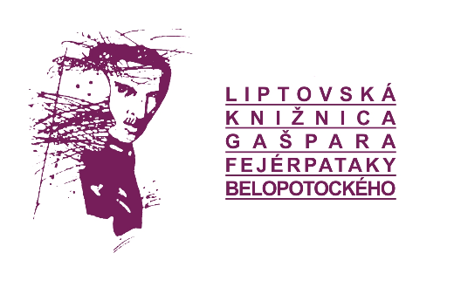
 _________________________________________________________________________

SPRÁVA
O ČINNOSTI A HOSPODÁRENÍ
LIPTOVSKEJ KNIŽNICE
GAŠPARA FEJÉRPATAKY-BELOPOTOCKÉHO V LIPTOVSKOM MIKULÁŠI
V ROKU 2025

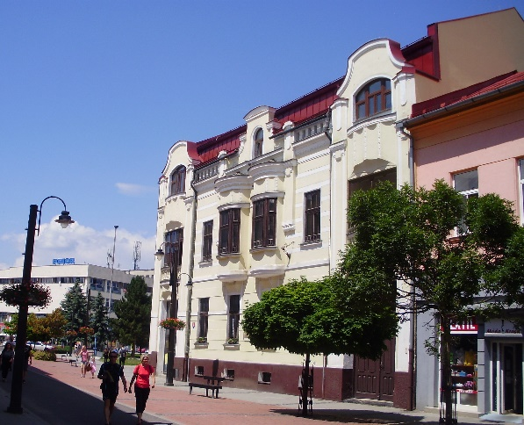

______________________________________________________________________________
Tel: +421(0)44/5526216, E-mail: knizgfblm@vuczilina.sk,
Fax: +421(0)44/5523084, riaditel@kniznicagfb.sk
Web: www.kniznicagfb.sk IČO: 36145220, DIČ: 2021423338

Správa o činnosti a hospodárení Liptovskej knižnice Gašpara
Fejérpataky-Belopotockého v Liptovskom Mikuláši v roku 2025

OBSAH

Číslo kapitoly | Názov kapitoly | Strana
I. | Všeobecná časť | 4
1. | Úlohy a miesto knižnice v národnom systéme kultúrnych organizácií | 4
1.1. | Poslanie knižnice a jej funkcie | 4
1.2. | Plnenie prioritných úloh v roku 2025 | 5
1.3. | Potenciálne používateľské zázemie | 7
2. | Vzájomná koordinácia a kooperácia | 7
3. | Riadiaca a kontrolná činnosť | 7
3.1. | Výsledky vnútornej kontrolnej činnosti | 7
3.2. | Výsledky kontrolnej činnosti kontrolných orgánov | 8
4. | Návštevnosť, výkony a náklady na pracoviská knižnice | 8
5. | Otváracie hodiny pre verejnosť a výška registračného poplatku | 8
5.1. | Otváracie hodiny centrálneho objektu | 8
5.2. | Otváracie hodiny pobočky a dislokovaného pracoviska | 8
5.3. | Týždenný výpožičný čas | 8
5.4. | Výška registračného poplatku | 9
5.5. | Poskytované zľavy | 9
5.6. | Zmeny v otváracích hodinách a v registračných poplatkoch v roku 2022 | 9
6. | Projektová činnosť knižnice, granty, nadácie | 10
7. | Public relations | 10
7.1. | Odborná publikačná činnosť pracovníkov knižnice | 10
7.2. | Publikačná činnosť o knižnici a jej činnosti | 10
7.3. | Odborná edičná činnosť | 12
7.4. | Web stránka knižnice | 13
7.5. | Sociálne siete | 13
7.6. | Ďalšie aktivity knižnice v online prostredí | 13
7.7. | Iné marketingové aktivity | 13
8. | Ocenenia knižnice a jej pracovníkov | 14
9. | Majetok vo vlastníctve ŽSK v správe Liptovskej knižnice GFB, priestorové podmienky, výstavba, rekonštrukcie | 14
9.1. | Pasportizácia nehnuteľného majetku vo vlastníctve ŽSK v správe knižnice | 14
9.2. | Aktuálny stavebno-technický stav nehnuteľnosti | 14
9.3. | Prevádzkové priestory využívané na vlastnú činnosť | 14
9.4. | Prevádzkové priestory prenajaté od iných subjektov | 14
9.5. | Spravované priestory prenajaté iným subjektom | 14
9.6. | Rekonštrukcie | 14
9.7. | Opravy a údržba celkom a z toho riešenie havárií | 15
9.8. | Vozový park | 15
9.9. | Poistenie majetku | 15
9.10. | Plnenie úloh na úseku BOZP a PO | 15
10. | Ročné dane z nehnuteľnosti | 15
11. | Elektronizácia, automatizácia, technické vybavenie, výpočtová technika, | 15
12. | Personálna oblasť, personálne vybavenie | 16
12.1. | Organizačná štruktúra, kvalifikačná štruktúra, veková štruktúra, priemerná mzda | 16
12.2. | Počet zamestnancov na dohody, sezónnych zamestnancov, ... | 17
13. | Práca s dobrovoľníkmi | 17
13.1. | Počet zmluvných dobrovoľníkov, druhy a rozsah činnosti | 17
13.2. | Občianske združenia pracujúce pri organizácii | 18
14. | Hospodárenie knižnice | 18
14.1. | Rozpočet – bežný a kapitálový transfer | 18
14.2. | Čerpanie rozpočtu, úpravy rozpočtu, rozpočtové opatrenia | 18
14.3. | Náklady, výnosy, sebestačnosť | 20
14.4. | Príjmy, výnosy | 20
14.5. | Náklady na hlavnú činnosť | 20
14.6. | Mzdové náklady | 21
14.7. | Tvorba odpisov a finančné krytie | 21
14.8. | Faktúry, záväzky voči odberateľom, dodávateľom, celkový hospodársky výsledok, pohľadávky | 22
14.9. | Kapitálové transfery | 22
14.10. | Objem finančných prostriedkov získaných z DS MK SR, FpU a z iných zdrojov | 23
II. | Odborná činnosť knižnice | 24
1. | Základné činnosti knižnice | 24
1.1. | Knižničné fondy | 24
1.2. | Používatelia, návštevníci | 28
1.3. | Výpožičné služby | 32
1.4. | Vzdelávacie a kultúrno-spoločenské podujatia | 36
2. | Bibliografická, dokumentačná a informačná činnosť | 47
3. | Metodická a poradenská činnosť | 53
3.1. | Metodické návštevy a okresné metodické pôsobenie | 53
3.2. | Vnútroknižničná metodika | 53
3.3. | Okresná metodická pôsobnosť | 54
3.4. | Stav verejných knižníc v metodickej pôsobnosti | 55
4. | Knižnica s spolková činnosť | 56
5. | Závery | 56
 | Prílohy | 57
1 | Návštevnosť, výkony a náklady | 58
2 | Projekty | 58, 59
3 | Pasportizácia nehnuteľného majetku | 59
4 | Prevádzkové priestory prenajaté od iných subjektov | 60
5 | Spravované priestory prenajaté iným subjektov | 60
6 | Zoznam motorových vozidiel | 60
7 | Daň z nehnuteľnosti | 61
8 | Zamestnanci | 61
9 | Náklady, výnosy, sebestačnosť | 62

SPRÁVA O ČINNOSTI A HOSPODÁRENÍ
LIPTOVSKEJ KNIŽNICE
GAŠPARA FEJÉRPATAKY – BELOPOTOCKÉHO V LIPTOVSKOM MIKULÁŠI
ZA ROK 2025
–––––––––––––––––––––––––––––––––––––––––––––––––––––––––––––––––––––––––––

I. VŠEOBECNÁ ČASŤ

- Úlohy a miesto knižnice v národnom systéme
kultúrnych organizácií

1.1. Poslanie knižnice a jej funkcie

Liptovská knižnica Gašpara Fejérpataky-Belopotockého v Liptovskom Mikuláši (ďalej len Liptovská knižnica GFB) je regionálna kultúrna, informačná a vzdelávacia inštitúcia, ktorej hlavným poslaním je budovať a uchovávať univerzálny knižničný fond bez ohľadu na nosič informácií, poskytovať používateľom knižnično-informačné služby a zabezpečovať všeobecný a neobmedzený prístup občanov k informáciám. Plnú funkciu verejnej mestskej knižnice pre mesto Liptovský Mikuláš a regionálnej knižnice pre územie okresov Liptovský Mikuláš a Ružomberok (región Liptov). Napĺňa ciele stanovené v rámci národného knižničného systému a plní úlohy, ktoré vyplývajú zo strategických dokumentov a zákonov.
Liptovská knižnica GFB patrí do siete verejných regionálnych knižníc, ktorých zriaďovateľom je Žilinský samosprávny kraj.

1.2. Plnenie prioritných úloh v roku 2025

Liptovská knižnica GFB v roku 2025 svojou činnosťou zastávala pevné miesto v spoločnosti i komunite regiónu v oblasti kultúry, vzdelávania a poskytovania informácií v zmysle svojej Zriaďovacej listiny, Plánu činnosti na rok 2025, ako aj z ďalších strategických dokumentov. V rámci svojich možností reagovala na nové informačné potreby verejnosti a svojho konkrétneho používateľského zázemia najmä šírkou a kvalitou poskytovaných knižnično-informačných služieb ako finálneho produktu.
Mesto Liptovský Mikuláš, aj na základe intervencie neformálneho zoskupenia kultúrnych inštitúcií regiónu Liptov KIL8, vyhlásilo rok 2025 za Rok Liptovskej Mary. Liptovská knižnica GFB sa doň zapojila svojimi aktivitami (Je nás počuť – čítanie o zaplavených obciach, Zmaturuj v knižnici a Monitoring v knižnici– 1 súťažné kolo venované 50 výr. spustenia prevádzky VD Liptovská Mara, výstava Liptovská Mara v dokumentoch, prednášky Pltníctvo na Liptove a História priehrady Liptovská Mara.
Aktívne sme sa podieľali na príprave publikácie Mesto medzi horami, konkrétne na kapitolách Dejiny verejnej knižnice v Liptovskom Mikuláši a Spisovatelia Liptovského Mikuláša.
Koncom októbra 2025 sme pristúpili na konverziu z AKIS Clavius na AKIS Tritius, aj z dôvodu neposkytovania ďalšej podpory a rozvoja pôvodného systému a technologického rozvoja, ktorý pôvodný systém už nepodporoval.
Koncom roka sme podpísali zmluvu o poskytovaní zdieľaných služieb v oblasti personalistiky a miezd s OvZP ŽSK Energo – Eko – Služby.
K 1.1.2026 bola spracovaná a schválená nová organizačná štruktúra Liptovskej knižnice GFB a tiež Dodatok k Organizačnému poriadku Liptovskej knižnice FB.
Činnosť knižnice v celom rozsahu negatívne ovplyvnilo krátenie rozpočtu knižnice o 6% od februára 2025 do decembra 2025.

Formovanie informačných potrieb, podpora informačnej gramotnosti, riadenie a rozvoj ľudských zdrojov:
Aj v roku 2025 venovala Liptovská knižnica GFB veľkú pozornosť formovaniu informačných potrieb v interakcii s potrebami verejnosti a to najmä podpore informačnej gramotnosti organizáciou tradičných aktivít: Kniha Liptova 2024, Krídla Ivana Laučíka – literárna súťaž začínajúcich autorov, Týždeň slovenských knižníc, Svetový deň poézie, besedy so spisovateľmi, autorské čítania a prezentácie osobností slovenskej literatúry prostredníctvom projektu Knižnica na každý deň, ale aj každodennými aktivitami pre všetky vekové a sociálne kategórie používateľov. Knižnica v regióne funguje ako prirodzené komunitné stredisko pre profesionálnych aj amatérskych literárnych tvorcov, k čomu významne prispieva aj činnosť Literárneho klubu a vydávanie časopisu Krjela. Niektoré z aktivít sme preniesli do online priestoru, kde sme zaznamenali pomerne slušný záujem verejnosti.
Negatívnym zásahom aj do budúcnosti sa javí obmedzenie činnosti pobočky knižnice na ZŠ Janka Kráľa na Podbrezinách len na 1 deň v týždni a výlučne na požičiavanie kníh.
Dôraz sme kládli na propagáciu knižnice, či už na vlastnej webovej stránke, FB-profile, Instagrame, Centrálnom katalógu podujatí mesta Liptovský Mikuláš, ale aj na stránkach regionálnych periodík, web-stránky ŽSK a záujem o dianie v knižnici mali aj rozhlas, najmä Rádio Regina Stred a TV Liptov. Čitateľov a návštevníkov knižnice sme o pripravovaných podujatiach a novinkách informovali priamo v priestoroch knižnice a tiež prostredníctvom e-mailov.
Kvalitné knižnično-informačné služby môžu poskytovať len odborne zdatní pracovníci knižnice a na ich vzdelávanie kládla knižnica veľký dôraz. Vzdelávali sme sa v oblasti katalogizácie, bibliografie, služieb, verejného obstarávania, ekonomiky a personalistiky, vedenia organizácie, benchmarkingu, projektovej činnosti, manažérskych zručností, dobrovoľníctva, GDPR, riadenia rizík, CO, AKIS Tritius, zdieľané služby a iné.
Pri knižnici pracuje aj Základná odborová organizácia s ktorou má knižnica uzatvorenú Kolektívnu zmluvu.
Rok 2025 nebol poznamenaný častými ani dlhodobými práceneschopnosťami či OČR.
Pracovný kolektív knižnice je stály a počas roka nenastali žiadne zmeny.
Riaditeľka knižnice Mgr. Marcela Feriančeková sa zúčastnila opätovného výberového konania (po uplynutí 5-ročného funkčného obdobia) na funkciu riaditeľky a vo svojej funkcii potvrdená.

Budovanie, trvalé uchovanie, rozvoj a ochrana knižnično-informačných fondov:
Liptovská knižnica GFB je povinná budovať, získavať, evidovať, odborne spracovávať, organizovať a ochraňovať univerzálny knižničný fond v súčinnosti s požiadavkami čitateľského zázemia, ale dôraz kladie na regionálny knižničný fond, na budovanie regionálnych bibliografických i faktografických databáz.
Základom je priebežný a premyslený nákup, resp. iné získavanie, kníh, periodík a iných typov dokumentov. To sa dialo s prispením vlastných zdrojov knižnice a dotácie Fondu na podporu umenia v projekte Kniha – najlepší spoločník. Dobrú spoluprácu máme s kultúrnymi a vzdelávacími inštitúciami na území mesta a regiónu aj obecnými úradmi, vďaka čomu knižnica získava mnoho cenných dokumentov regionálneho charakteru. Prínosom pre akvizičnú politiku knižnice je aj súťaž Kniha Liptova.
Od Mesta Liptovský Mikuláš sme dostali na nákup nových kníh dotáciu 2 000 €.
Knižničný fond je okrem dokumentov na úseku regionálnych dokumentov a príručných knižníc vo voľnom výbere.
Dokumenty knižničného fondu sú spracovávané v systéme Clavius, od konca októbra 2025 v systéme Tritius.
Dôležitá je aj ochrana knižničného fondu. Všetky priestory knižnice sú chránené EZS s napojením na PCO Polície SR a kamerovým systémom.
Priebežným získavaním ale aj vyraďovaním knižničných jednotiek sa snažíme vytvoriť živý, aktuálny a používateľmi žiadaný knižničný fond.

Optimalizácia a rozvoj knižnično-informačných služieb:
Liptovská knižnica GFB poskytuje knižnično-informačné služby v účelovej budove knižnice na Štúrovej ul. č. 56 (majetok ŽSK, správca LK GFB), kde sa nachádza úsek beletrie pre dospelých, úsek literatúry pre deti, multimediálny úsek (čitáreň + hudobné dokumenty + verejný internet), riaditeľstvo, ekonomika, metodika, spracovanie knižničných fondov, knižnično-informačný servis, sklady, depozity a knihárska dielňa. V NKP Čierny orol na ul. 1. mája v Liptovskom Mikuláši (majetok ŽSK, správca Liptovské múzeum v Ružomberku) má knižnica priestory vo výpožičke a nachádza sa tam úsek náučnej literatúry, úsek regionálnych dokumentov so študovňou a úsek dokumentov pre nevidiacich a slabozrakých. Na Základnej škole Janka Kráľa na najväčšom sídlisku Liptovského Mikuláša Podbrezinách má knižnica pobočku pre deti, ktorú užívame bezplatne. Priestory a energie dodáva ZŠ, knižnica dodáva pracovníka a knižničný fond.
Od septembra 2025 sme pristúpili k úprave výpožičného času knižnice. Daný fakt vyplynul aj z realizovaného prieskumu spokojnosti používateľov, z úsporných opatrení a tiež z bezpečnostných dôvodov. Týždenný výpožičný čas 48 hodín bol zachovaný.
Zhodnotenie kvantitatívnych a kvalitatívnych ukazovateľov činnosti Liptovskej knižnice GFB je podrobne rozpracované v časti Odborná činnosť knižnice.

1.3. Potenciálne používateľské zázemie

K 31.12.2025 žilo v regióne Liptov 127 219 obyvateľov.
V okrese Liptovský Mikuláš žije 71 115 obyvateľov, počet školopovinných detí je 6 435.
V meste Liptovský Mikuláš žije 29 811 obyvateľov, z toho 3 395 školopovinných detí.
V okrese Ružomberok žije 56 104 obyvateľov, školopovinných detí je 4 974.
V meste Ružomberok žije 26 163 obyvateľov a z toho je 2 832 školopovinných detí.
Mesto Liptovský Mikuláš, sídlo Liptovskej knižnice GFB, je hospodárskym, administratívnym a kultúrnym centrom regiónu. Má bohaté historické a kultúrne tradície. V regióne nájdeme aj napriek stále nepriaznivému demografickému vývoju pomerne veľký kultúrno-vzdelávací potenciál. V Liptovskom Mikuláši je 1 vysoká škola – Akadémia ozbrojených síl generála M. R. Štefánika, 7 stredných škôl a 12 základných škôl. V Liptovskom Hrádku sú 3 stredné školy a 2 základné školy, v Ružomberku 1 vysoká škola – Katolícka univerzita a 10 stredných škôl.
Ďalším potenciálnym zdrojom je cestovný ruch so svojimi požiadavkami najmä na informačné a doplnkové služby knižnice.

- Vzájomná koordinácia a kooperácia

Liptovská knižnica GFB spolupracuje v rámci regiónu s týmito kultúrnymi a vzdelávacími organizáciami:
Liptovské kultúrne stredisko Liptovský Mikuláš, Liptovská galéria P. M. Bohúňa Liptovský Mikuláš, Liptovské múzeum Ružomberok, Slovenské múzeum ochrany prírody a jaskyniarstva Liptovský Mikuláš, Múzeum Janka Kráľa Liptovský Mikuláš, Dom kultúry Liptovský Mikuláš, Mestská knižnica Ružomberok, Mestská knižnica Liptovský Hrádok, Miestny odbor Matice slovenskej a Dom Matice slovenskej v Liptovskom Mikuláši, Mesto Liptovský Mikuláš, obecné knižnice Liptova, základné, stredné a vysoké školy regiónu, Spolok Martina Rázusa, Spolok Pavla Straussa, OZ Hory-Doly. Po odbornej línii spolupracujeme aj s verejnými regionálnymi knižnicami Žilinského regiónu, Slovenskou národnou knižnicou v Martine, Slovenskou knižnicou pre nevidiacich v Levoči, Spolkom slovenských knihovníkov a Asociáciou slovenských knižníc.

- Riadiaca a kontrolná činnosť

3.1. Výsledky vnútornej kontrolnej činnosti

V roku 2025 sa uskutočnili kontroly dochádzky – priebežne riaditeľkou knižnice a vedúcimi organizačných zložiek – závažné nedostatky zistené neboli.
Priebežne sa kontrolovala bezpečnosť pri práci, protipožiarna ochrana, stav rebríkov, regálov a protipožiarnych dverí a tiež požitie alkoholu a iných návykových látok u zamestnancov knižnice.
Štvrťročne bola vykonávaná kontrola centrálnej pokladne aj čiastkových pokladní na jednotlivých úsekoch knižnice, nedostatky zistené neboli.
Priebežne bola vykonávaná finančná kontrola.
3.2. Výsledky kontrolnej činnosti kontrolných orgánov

V priebehu roka 2025 nebola v knižnici vykonaná žiadna kontrola z kompetencie kontrolných orgánov.

4. Návštevnosť, výkony a náklady na pracoviská knižnice
Príloha č. 1

5. Otváracie hodiny pre verejnosť a výška registračného poplatku

5.1. Otváracie hodiny centrálneho objektu

pondelok: 8:00 – 17:00
utorok – piatok: 8:00 – 17:00
sobota: 8:00 – 12:00

5.2. Otváracie hodiny pobočky a dislokovaného pracoviska

Úsek náučnej a regionálnej literatúry:
pondelok: 8:00 – 17:00
utorok – piatok: 8:00 – 18:00
sobota: 8:00 – 12:00

Pobočka knižnice na Základnej škole Janka Kráľa Liptovský
Mikuláš – Podbreziny:
streda: 8:00 – 16:00

5.3. Týždenný výpožičný čas

Týždenný výpožičný čas je 48 hodín.

5.4. Výška registračného poplatku

V Liptovskej knižnici GFB sa platí členský registračný poplatok jedenkrát ročne na obdobie 365 dní. Výška členského registračného poplatku je diferencovaná podľa veku používateľa od 1.7.2025 nasledovne:
Deti do 6 rokov: bezplatne
Deti a mládež do 15 rokov: 4 €
Študenti denného štúdia do 25 rokov: 7 €
Dospelí do 65 rokov: 10 €
Seniori od 66 do 75 rokov a ZŤP: 5 €
Seniori nad 75 rokov a ZŤP-S: 2 €
Darcovia krvi – zlatá Jánskeho plaketa bezplatne
Vojnoví veteráni: 3 €
Neregistrovaní používatelia s právom
jednodňového prezenčného vypožičiavania: 1 €
Návštevníci podujatí: 1 €
Rodinný preukaz – 1. člen rodiny: 10 €
2. člen rodiny: 1 €
dieťa 6 -15 rokov: 1 €

5.5. Poskytované zľavy

Ako vyplýva z horeuvedeného prehľadu, od platenia členského registračného poplatku sú oslobodení používatelia - darcovia krvi – držitelia zlatej Jánskeho plakety a deti do 6 rokov veku. Žiakov prvých resp. druhých ročníkov základných škôl zapisujeme do knižnice počas tzv. slávnostných zápisov. Tento prvý zápis je bezplatný. Zľavy sú poskytované aj vojnovým veteránom po predložení príslušného preukazu.

5.6. Zmeny v otváracích hodinách a v registračných poplatkoch v roku 2025

V roku 2025 došlo k zmene otváracích hodín. Otváracie hodiny sa upravovali od 1.9.2025, keď sa ranná hodina otvorenia posunula z 9:00 hod. na 8:00 hod. a večerná hodina zatvorenia knižnice z 18:00 hod. na 17:00 hod. K zmenám sme pristúpili na základe výsledkov z realizovaného prieskumu spokojnosti používateľov, z úsporných opatrení a tiež z bezpečnostných dôvodov. Týždenný výpožičný čas 48 hodín bol zachovaný
K úprave registračných poplatkov v r. 2025 došlo od 1.7.2025.

6. Projektová činnosť kultúrnej organizácie, granty, nadácie
Príloha č.2

7. Public relation

7.1. Odborná publikačná činnosť pracovníkov knižnice

Hlasujte za Knihu Liptova 2024, predstavujeme nominácie. In: MY – nezávislé noviny pre vašu obec, mesto a región. – Roč. 5, č. 34 (2025), s. 6-7.
Kniha Liptova 2024. In: Liptovský Hrádok. – Roč. XXXIV, č. 2 (2025), s. 7.
Kniha Liptova 2024. In: Mikuláš : mesačník pre obyvateľov mesta Liptovský Mikuláš. – Roč. XXX, č. február (2025), s. 18.
Kniha Liptova 2024. In: Spoločník do každého počasia. – Roč. XXIII, č. 2, s. 42.
Kniha Liptova 2024. In: Spoločník do každého počasia. – Roč. XXIII, č. 3, s. 15.
Kniha Liptova 2024 :slávnostné vyhlásenie výsledkov čitateľskej ankety / Anna Balážová. In: Spoločník do každého počasia. – Roč. XXIV, č. 8 (2025), s. 23.
Knižnica vyhlásila 18. ročník čitateľskej súťaže Kniha Liptova / (LKGFB). In: MY : nezávislé noviny pre vašu obec, mesto a región. – Roč. 5, č. 10 (2025), s. 6.
Krídla Ivana Laučíka. In: Mikuláš : mesačník pre obyvateľov mesta Liptovský Mikuláš. – Roč. XXX, č. február (2025), s. 18.
Krídla Ivana Laučíka 2025 / Anna Balážová. In: Spoločník do každého počasia. – Roč. XXIV, č. 15 (2025), s. 2.
Najúspešnejšími knihami roku 2024 sa stali tituly z pera Milana Igora Chovana a Anny Bartkovej / Anna Balážová. In: MY – nezávislé noviny pre vašu obec, mesto a región. – Roč. 5, č. 62 (2025), s. 6.
Nominujte tituly na Knihu Liptova 2024 [elektronický zdroj]. 2025. Liptovský Mikuláš : mesto Liptovský Mikuláš. [cit. 2025-03-06]. Dostupné z: https://www.mikulas.sk/samosprava/tlacove-spravy/12489
Pltníctvo na Liptove ožilo v Liptovskej knižnici GFB / Petronela Jančušková. In: Spoločník do každého počasia. – Roč. XXIV, č. 15 (2025), s. 2.
Polstoročie Liptovskej Mary v podujatiach Liptovskej knižnice / Petronela Jančušková. In: Bulletin Slovenskej asociácie knižníc. – Roč. 33, č. 4/2025, s. 78.

7.2. Publikačná činnosť o knižnici a jej činnosti

Titul Kniha Liptova putoval do Važca / Anna Bartková. In: Važecké noviny : spravodajca obce Važec. – Roč. 17, č. 1 (2025), s. 4.
Slávnostne vyhodnotili čitateľskú anketu Kniha Liptova [elektronický zdroj] / Filip Kubáň. – S-l- : RK Magazín, 2025. - [citované 2025-05-13]. – Dostupné z: https://rkmagazin.sk/slavnostne-vyhodnotili-citatelsku-anketu-kniha-liptova/

Ružomberčania bodovali v súťaži Kniha Liptova 2024 / Michal Paška. In: Ružomberský hlas. – Roč. XXXVIII, č. 9 (2025), s. 21.

Markéta Kořínková, trénerka z Liptova, učí seniorov pamätať si stovky mien / Ľubica Stančíková. In: MY . nezávislé noviny pre vašu obec, mesto a región. – Roč. 5, č. 198 (2025), s. 6-7.

Aj v roku 2025 knižnica pokračovala v propagácii svojej činnosti v printových médiách: regionálnom týždenníku My, mesačníku Mikuláš, týždenníku Spoločník a Ružomberský hlas, Važecké noviny, Liptovský Hrádok, Bulletin SAK a tiež v elektronických zdrojoch. Najviac článkov napísali pracovníčky knižnice Anna Balážová, Petronela Jančusková, externe Ľubica Stančíková, Michal Paška, Filip Kubáň a Anna Bartková.

7.2.1 Počet titulov vlastných zamestnancov knižnice
Pracovníci knižnice v roku 2025 publikovali 13 článkov.
Riaditeľka knižnice Mgr. Marcela Feriančeková napísala do pripravovanej publikácie Mesto medzi horami (vydavateľ mesto Liptovský Mikuláš a Vydavateľstvo Tranoscius) dve kapitoly: Dejiny verejnej knižnice v Liptovskom Mikuláši 1945 – 2024 a Spisovatelia Liptovského Mikuláša po r. 1945. Publikácia by mala byť vydaná v r. 2026.

7.2.2 Počet titulov iných autorov o knižnici
O knižnici písali v minulom roku aj iní autori (Stančíková, Paška, Kubáň, Bartková), celkom boli takto publikované 4 články.

7.2.3 Počet vydaných tlačových správ

V priebehu roka 2025 vydala LK GFB 21 tlačových správ.

7.2.4 Propagácia a prezentácia kultúrnej organizácie v iných médiách
(rozhlas, televízia) a vynaložené finančné prostriedky

Médium | Názov príspevku | Termín odvysielania
TV Liptov | Kniha Liptova 2024 – vyhodnotenie súťaže | 23.4.2025
 | Oči plné oblohy | 29.4.2025
 | Pocta Štefánikovi | 5.5.2025
 | Rázusovie Vrbica | 23.5.2025
 | Naj čitateľ 2025 | 16.12.2025
Rádio Regina | Kniha Liptova 2024 – nominácie – 2x živé vstupy do vysielania | 10.3.2025
 | Kniha Liptova 2024 - vyhodnotenie | 23.4.2025
 | Kniha Liptova 2024 - víťazi | 6.5.2025
 | Na cestách so Silviou Hoffmannovou: Spomienka na Ivana Laučíka | 12.5.2025
 | Začiatok školského roka v knižnici | 8.9.2025
Mestská televízia Ružomberok | Kniha Liptova 2024 - vyhodnotenie | 23.4.2025
Rádio Devín | Dokumenty o Liptovskej Mare | 11.8.2025

Všetky reportáže a správy boli uvedené zdarma.
Infotabule pri cestných komunikáciách LK GFB nemá.
Na mestských križovatkách sa nachádzajú smerovníky ukazujúce ku knižnici.
Vývesná skrinka pre aktuálne oznamy sa nachádza na Garbiarskej ulici pri zastávkach mestských a prímestských autobusových liniek.

7.3. Odborná edičná činnosť

- Krjela 60 : časopis Literárneho klubu pri Liptovskej knižnici Gašpara Fejérpataky-Belopotockého v Liptovskom Mikuláši / zostavila Anna Balážová. Grafické spracovanie a zlom vnútra Peter Valach. Grafický návrh obálky Ondrej Jób. Foto na obálke Pavel Hajko. – Liptovský Mikuláš : Liptovská knižnica G. F. Belopotockého, 2025. – 38 s.

- Liptov v tlači 2025 [elektronický zdroj]: bibliografická ročenka. – Liptovský Mikuláš : Liptovská knižnica G. F. Belopotockého, 2025. – 2 815 záznamov.

- Liptovská Mara : 50. výročie vodného diela / zostavovateľka Ivona Salajová. – Liptovský Mikuláš : Liptovská knižnica G. F. Belopotockého, 2025 (predbežne dostupné v elektronickej podobe). – 999 záznamov.

- Nové knihy č. 1, 4, 6, 9, 13, 14, 16 : prírastky nových kníh do fondu úseku beletrie / zostavila Petronela Jančušková. – Liptovský Mikuláš : Liptovská knižnica G. F.
Belopotockého, 2025. – 279 strán. – 575 záznamov.

- Nové knihy č. 2, 5, 9, 11, 15 : prírastky nových kníh do fondu úseku literatúry pre deti / zostavila Petronela Jančušková. – Liptovský Mikuláš : Liptovská knižnica G. F. Belopotockého, 2025. – 107 strán. – 353 záznamov.

- Nové knihy č. 3, 7, 10, 12, 17 : prírastky nových kníh do fondu úseku náučnej a regionálnej literatúry / zostavila Petronela Jančušková. – Liptovský Mikuláš : Liptovská knižnica G. F, Belopotockého, 2025. – 231 s. – 343 záznamov.

- Plán činnosti Liptovskej knižnice Gašpara Fejérpataky-Belopotockého v Liptovskom Mikuláši na rok 2025/ zostavila Marcela Feriančeková. – Liptovský Mikuláš : Liptovská knižnica G. F. Belopotockého, 2025. – 26 strán.

- Správa o činnosti a hospodárení Liptovskej knižnice Gašpara Fejérpataky-Belopotockého v Liptovskom Mikuláši v roku 2024 / zostavila Marcela Feriančeková. Liptovský Mikuláš : Liptovská knižnica G. F. Belopotockého, 2025. – 65 strán.

- Verejné knižnice okresu Liptovský Mikuláš a Ružomberok v roku 2024 / zostavila Anna Masarovičová. – Liptovský Mikuláš : Liptovská knižnica G. F. Belopotockého, 2025. – 20 strán.

- Výhonky 41 : zborník najlepších príspevkov 43. ročníka literárnej súťaže začínajúcich autorov / zostavila Anna Balážová ; grafická úprava, zalomenie, obálka Peter Valach. – Liptovský Mikuláš : Liptovská knižnica G. F. Belopotockého, 2025. – 55 strán.

7.4. Web stránka knižnice
Knižnica má svoju web stránku: www.kniznicagfb.sk, kde zverejňuje všetky informácie o podujatiach, dokumentoch, a pod. V r. 2025 bolo na web stránke uverejnených 235 príspevkov o pripravovaných resp. uskutočnených podujatiach a iné dôležité informácie pre verejnosť.

7.5. Sociálne siete
Knižnica má svoje konto na sociálnych sieťach Facebook a Instagram. Samostatné kontá na FB má aj literárny klub a literárna súťaž začínajúcich autorov Krídla Ivana Laučíka. Spolu bolo na sociálnych sieťach v r. 2025 uverejnených 636 príspevkov, na ktoré bolo 27 967 interakcií a 63 komentárov zo strany verejnosti.

7.6. Ďalšie aktivity knižnice v online prostredí
Používame digitálny čitateľský preukaz (digitálnu kartu), s online prístupom používateľa k svojmu čitateľskému kontu a online katalógu knižnice z mobilného telefónu. Rozšírili sme ponuku náučných kníh malým čitateľom a ich rodičom v službe digitálneho sťahovania a čítania kníh v KUBO clube a zvukových kníh. Pokračovali sme v online cykloch Regionálne osobnosti Liptova.

7.7. Iné marketingové aktivity

V oblasti marketingu spolupracujeme najmä s Mestom Liptovský Mikuláš a Informačným centrom v Lipt. Mikuláši. Informácie o aktivitách knižnice sa pravidelne objavujú v mesačníku Mikuláš, na infokanáloch Informačného centra a tiež v Centrálnom katalógu podujatí mesta a mestských FB profiloch Mesto Liptovský Mikuláš, Liptovský Mikuláš – naše mesto, Liptovský Mikuláš – naše mesto bez cenzúry, Nový Mikuláš.
Pokračujeme v spolupráci s regionálnymi verejnými knižnicami v zriaďovateľskej pôsobnosti ŽSK v združení K5 a s kultúrnymi inštitúciami Liptova v združení K8.
V spolupráci s CVTI Bratislava v projekte Knižnice pre všetkých realizujeme aj marketingové aktivity prostredníctvom SmartLabu.

8. Ocenenia organizácie a jej pracovníkov
V roku 2025 bolo schválené mestským zastupiteľstvom mesta Liptovský Mikuláš v septembri 2025 udelenie Ceny mesta Liptovský Mikuláš 2025 riaditeľke knižnice Mgr. Marcele Feriančekovej pri príležitosti jej životného jubilea a celoživotnej práci v knižnici a za šírenie dobrého mena mesta Liptovský Mikuláš.

9. Majetok vo vlastníctve ŽSK v správe Liptovskej knižnice GFB, priestorové podmienky, výstavba, rekonštrukcie

9.1. Pasportizácia nehnuteľného majetku vo vlastníctve ŽSK v správe knižnice
Príloha č. 3

9.2. Aktuálny stavebno-technický stav nehnuteľností
Stav budovy knižnice po rekonštrukcii strechy, priestorov podkrovia, vstupných priestorov a sociálnych zariadení na prízemí sa zlepšil, avšak naďalej pretrváva nutnosť opravy fasády budovy, elektrorozvodov – tu revízia už v r. 2023 konštatovala havarijný stav elektroinštalácie a sociálnych zariadení na 1. a 2. poschodí. Suterénne priestory, kde sa nachádzajú skladové a depozitné priestory potrebujú vysušenie navlhnutých stien. V nevyhovujúcom až havarijnom stave je fasáda budovy knižnice. Na rekonštrukciu budovy knižnice bol vypracovaný riaditeľkou knižnice investičný plán a zámer, ktorý bol postúpený zriaďovateľovi.

9.3. Prevádzkované priestory využívané na vlastnú činnosť
Liptovská knižnica GFB má v správe budovu v Liptovskom Mikuláši na Štúrovej ul. č. 56 s plochou 1 316 m².

9.4. Prevádzkované priestory prenajaté od iných subjektov
Príloha č. 4

9.5. Spravované priestory prenajaté iným subjektom
Príloha č. 5

9.6. Rekonštrukcie

V roku 2025 sa v knižnici neuskutočnili žiadne rekonštrukčné práce.

9.7. Opravy a údržba celkom a z toho riešenie havárií

Havárie sme v r. 2025 nemuseli riešiť žiadne. Havarijný stav elektroinštalácie bol nahlásený na odbor kultúry ŽSK, odbor správy majetku ŽSK, investičný odbor ŽSK a bol zapísaný v systéme X-Matik.

9.8. Vozový park
Príloha č. 6

9.9. Poistenie majetku
Poistenie majetku, vozidla aj zodpovednosti je riešené prostredníctvom firmy Respect.

9.10. Plnenie úloh na úseku BOZP, PO

Úlohy vyplývajúce z BOZP a PO sú v Liptovskej knižnici GFB zabezpečované dodávateľsky. Školenia, prehliadky a revízie sú realizované priebežne v roku v intenciách príslušných zákonných noriem. Školenie pracovníkov v oblasti BOZ a PO sa uskutočnilo vo februári 2025.

10. Ročné dane z nehnuteľností
Príloha č. 7

11. Elektronizácia, automatizácia, technické vybavenie,
výpočtová technika, elektronické médiá

Tab. 1 Hardvér a iné technické vybavenie

Počet PC spolu | Z toho prístupných pre verejnosť
35 | 16

Softvérové vybavenie:
Automatizovaný knižničný systém Clavius(do konca októbra 2025) a AKIS Tritius pracuje v sieti LAN. Ako operačné systémy sú využívané Novell, Arev, Windows, Magma, iSpin, Fabasoft, Office 365. Antivírusová ochrana je zabezpečená systémom Esset.

Internet
Knižnica využíva pripojenie DSL – Vucnet (pené pripojenie), Profi-net (satelitné pripojenie) a Telecom (telefónna linka). Knižnica má wifi pripojenie zdarma.

12. Personálna oblasť, personálne vybavenie
Príloha č.10

V roku 2025 v Liptovskej knižnici GFB pracovali:
Balážová Anna, Batizová Jana, Beňová Oľga, Blažeková Beáta, Droppová Renáta,
Ferianček Michal, Feriančeková Marcela Mgr., Jančušková Petronela Mgr., Jendrušáková Eva,
Lubelanová Patrícia, Masarovičová Anna, Pačajová Nadežda, Salajová Ivona PhDr., Sokolová Lenka, Vlhová Adriana, Vrbenská Martina Ing. V mesiacoch júl – september 2025 v knižnici pracoval Ondrej Sokol.

Pracovníci knižnice sa v r. 2025 priebežne zúčastňovali
- na odborných školeniach a seminároch: IS KOHA, X-Matik, Smart-Lab, hospodárenie s majetkom ŽSK, projekty, GDPR, registratúra, účtovníctvo, dobrovoľníctvo, interná dokumentácia, benchmarking, manažérske zručnosti, riadenie rizík, energetické certifikáty, CO, BOZP, PO, Tritius, Akadémia moderného knihovníka, zdieľané služby
- na poradách riaditeľov, bibliografov, pracovníkov knižnice,
- konferenciách: Knižnice 2025
- spolkových stretnutiach: VZ SAK, VZ SSKK, výbory krajskej pobočky SSKK.

12.1 Organizačná štruktúra, kvalifikačná štruktúra, veková štruktúra
zamestnancov, priemerná mzda

Tab. 2 Organizačná štruktúra

Oddelenie/úsek | skutočnosť r. 2025
Oddelenie/úsek | Fyzické osoby | Prepočítaný stav
Riaditeľ | 1 | 1
Oddelenie ekonomicko-technických činností | 4 | 3
Oddelenie knižnično-informačných služieb | 8 | 8
Bibliografia a regionalistika | 1 | 1
Metodika | 1 | 1
Knižničné fondy | 2 | 2
Spolu | 17 | 16
z toho pracovníci R (robotnícke profesie) | 3 | 2
z toho pracovníci na chránených pracoviskách | 0 | 0

Tab. 3 Veková štruktúra zamestnancov vo fyzických osobách

Vek zamestnancov | Počet zamestnancov
do 30 rokov | 0
31 – 40 rokov | 2
41 – 50 rokov | 4
51 a viac rokov | 11
Spolu | 17
Priemerný vek | 53

Tab. 4 Priemerná mzda

Ukazovateľ | r. 2024 | r. 2025
Priemerná mzda spolu | 1 162,07 € | 1 314,48 €
Priemerná mzda bez R * | 1 180,46 € | 1 256,95 €
* priemerná mzda všetkých zamestnancov (vrátane riaditeľa a administratívy) bez robotníckych profesií

12.2. Počet zamestnancov na dohody, sezónnych zamestnancov, chránené
pracovné miesta, aktivační zamestnanci, absolventi

Sezónnych zamestnancov, zamestnancov na chránených pracovných miestach a aktivačných zamestnancov v r. 2025 knižnica nemala.
Na zmluvu o dielo sme zamestnali 18 pracovníkov, prevažne na kultúrno-výchovnú činnosť v rámci projektu Knižnica na každý deň, ktorý bol podporený Fondom na podporu umenia a z neho boli tieto zmluvy aj financované.

13. Práca s dobrovoľníkmi

13.1. Počet zmluvných dobrovoľníkov, druhy a rozsah činností

V r. 2025 mala Liptovská knižnica GFB 5 dobrovoľníkov, ktorí sa podieľali najmä na príprave a realizácii literárnych súťaží, autorských čítaní, literárnych tvorivých dielňach a redakcii časopisu Krjela a oprave knižničného parčíka.

13.2. Občianske združenia pracujúce pri knižnici

Pri Liptovskej knižnici GFB nepracovalo žiadne občianske združenie. Svoju činnosť vyvíjalo neformálne združenie Literárny klub a knižnica spolupracovala so Spolkom Martina Rázusa, Spolkom Pavla Straussa, Spoločnosťou Kolomana Sokola, Miestnym odborom Matice slovenskej, Okresnou organizáciou Jednoty dôchodcov Slovenska a Úniou nevidiacich a slabozrakých.

14. Hospodárenie knižnice

14.1. Rozpočet – bežný a kapitálový transfer

Liptovská knižnica G. F. Belopotockého v Liptovskom Mikuláši dostala na začiatku roka zo Žilinského samosprávneho kraja rozpis záväzných ukazovateľov rozpočtu na rok 2025 v € nasledovne:
Výdavky spolu /600+700/ 417 115
z toho:
Bežné výdavky /600/ 417 115
V tom:
mzdové náklady /610/ 239 300
poistné /620/ 86 028
ostatné výdavky /630, 640/ 91 787

14.2. Čerpanie rozpočtu, úpravy rozpočtu, rozpočtové opatrenia
V priebehu roka 2025 boli záväzné limity bežných a kapitálových výdavkov upravené nasledovne:
Na základe 1. úpravy rozpočtu na rok 2025 schválenej Zastupiteľstvom ŽSK, Uznesením č. 6/22 zo dňa 26. mája 2025 /z kapitálového transferu ŽSK - zdroj 41/
Výdavky celkom (600+700) 1 368
z toho:
Bežné výdavky (600) 0
z toho:
Bežné transfery (640) 0
- 641 001 Transfery v rámci verejnej správy 0
v tom: 610 Mzdy, platy, služ. príjmy a ostatné osobné vyrovnania 0
620 Poistné a príspevok do poisťovní 0
630 Tovary a služby 0
640 Bežné transfery 0
700 KAPITÁLOVÉ VÝDAVKY 1 368

Na základe 2. úpravy rozpočtu na rok 2025 schválenej Zastupiteľstvom ŽSK, Uznesením č. 7/23 zo dňa 07. júla 2025 /z bežného transferu ŽSK - zdroj 111/
Výdavky celkom (600+700) 17 388
z toho:
Bežné výdavky (600) 17 388
z toho:
Bežné transfery (640) 17 388
- 641 001 Transfery v rámci verejnej správy 17 388
v tom: 610 Mzdy, platy, služ. príjmy a ostatné osobné vyrovnania 12 800
620 Poistné a príspevok do poisťovní 4 588
630 Tovary a služby 0
640 Bežné transfery 0
700 KAPITÁLOVÉ VÝDAVKY 0

Na základe 3. úpravy rozpočtu na rok 2025 schválenej Zastupiteľstvom ŽSK, Uznesením č. 4/25 zo dňa 29. septembra 2025 / z bežného transferu ŽSK - zdroj 41/
Výdavky celkom (600+700) - 21 602
z toho:
Bežné výdavky (600) - 21 602
z toho:
Bežné transfery (640) - 21 602
- 641 001 Transfery v rámci verejnej správy - 21 602
v tom: 610 Mzdy, platy, služ. príjmy a ostatné osobné vyrovnania - 13 162
620 Poistné a príspevok do poisťovní - 4 732
630 Tovary a služby - 3 708
640 Bežné transfery 0
700 KAPITÁLOVÉ VÝDAVKY 0

Na základe rozpočtového opatrenia na rok 2025 schváleného Zastupiteľstvom ŽSK, Uznesením č. 26/26 zo dňa 10. novembra 2025 /z bežného transferu ŽSK - zdroj 41/
Výdavky celkom (600+700) 0
z toho:
Bežné výdavky (600) 0
z toho:
Bežné transfery (640) 0
- 641 001 Transfery v rámci verejnej správy 0
v tom: 610 Mzdy, platy, služ. príjmy a ostatné osobné vyrovnania 3 149
620 Poistné a príspevok do poisťovní 5 311
630 Tovary a služby - 9 145
640 Bežné transfery 685

700 KAPITÁLOVÉ VÝDAVKY 0

14.3. Náklady, výnosy, sebestačnosť
Príloha č. 15

14.4. Príjmy, výnosy – z vlastnej činnosti, z tržieb, z predaja majetku, nájmu, prípadne iné výnosy, analýza príjmov podľa objektov

Príjmy z vlastnej činnosti | v €
Príjem z predaja služieb | 17 244,80
Príjem za porušenie predpisov | 2 412,00
Spolu | 19 656,80

14.5. Náklady na hlavnú činnosť, z toho prevádzkové náklady – energie,
teplo, vodné, stočné, telekomunikačné služby, cestovné

Celkové náklady na hlavnú činnosť Liptovskej knižnice G. F. Belopotockého v Liptovskom Mikuláši za rok 2024 boli 458 102,16 EUR.

Z toho:

Prevádzkové náklady (energie, vodné, stočné, telekomunikačné služby, poštovné, cestovné) | v €
Elektrická energia | 25 816,20
Plyn | 2 449,55
Vodné, stočné | 1 567,65
Telekomunikačné služby | 2 316,77
Poštovné | 472,60
Cestovné | 1 128,10

Knižničný fond - nákup v EUR | 2024 | 2025
Knihy | 15 130,34 | 14 785,49
Periodiká | 3291,25 | 3 507,04
CD ROM | 0,00 | 0,00
Spolu | 18 421,59 | 18 292,53

14.6. Mzdové náklady

Celkové mzdové náklady v roku 2025 boli 256 322,52 € z toho zo zdrojov VÚC 229 287,02 €, zvyšok zo zdrojov MF SR a vlastných zdrojov.

Mzdové náklady v EUR | ROZPOČET |  | Skutočnosť (VÚC)
Mzdové náklady v EUR | Schválený (VÚC) | Upravený (VÚC) | Skutočnosť (VÚC)
Mzdy /610/ | 239 300,00 | 229 287,00 | 229 287,00

14.7 Tvorba odpisov a finančné krytie

Organizácia tvorila odpisy dlhodobého majetku v roku 2025 v sume 7 102,96 €. V zmysle opatrenia MF SR č. MF/16786/2007-31 bol dlhodobý majetok rozdelený podľa zdrojov financovania, pričom odpisy /náklady/ dlhodobého majetku obstaraného z iných zdrojov sa zaúčtujú vo vecnej a časovej súvislosti aj do výnosov a neovplyvňujú výsledok hospodárenia.

Odpisy v roku 2024 | v €
Zdroj 41 | 6 469,56
Zdroj 46 | 0,52
Zdroj 111 | 248,52
Zdroj 11H | 384,36
Spolu | 7 102,96

14.8. Faktúry, záväzky voči odberateľom, dodávateľom, celkový
hospodársky výsledok, pohľadávky

Dodávatelia:
K 31.12.2025 Liptovská knižnica G. F. Belopotockého v Liptovskom Mikuláši mala 9 krátkodobých neuhradených záväzkov voči dodávateľom – spolu vo výške 1 860,35 €.

Odberatelia:
V roku 2025 nemala Liptovská knižnica G. F. Belopotockého v Liptovskom Mikuláši žiadnu odberateľskú faktúru.

Hospodársky výsledok:

Celkové výnosy 458 102,16
Celkové náklady 458 641,74
Hospodársky výsledok: 539,58

14.9. Kapitálové transfery + úpravy

V roku 2025 Liptovská knižnica G. F. Belopotockého v Liptovskom Mikuláši mala aj kapitálové výdavky v sume 1 368,00 € na obstaranie technologického upgradu knižnično – informačného systému TRITIUS.

14.10. Objem finančných prostriedkov získaných z Dotácií MK SR,
FPU a z ďalších zdrojov (sponzorské, iné)

V roku 2025 mala Liptovská knižnica G. F. Belopotockého v Liptovskom Mikuláši schválené z Fondu na podporu umenia 2 projekty a 1 dotáciu mala z Mesta Liptovský Mikuláš.

Projekty a dotácie v roku 2025 | v €
Projekt 25-513-01262 z FPU (podujatia) | 2 000,00
Projekt 25-514-03642 z FPU (nákup kníh) | 10 000,00
Dotácia 368/2025/KCRŠaK z mesta LM (nákup kníh) | 2 000,00
Spolu | 14.000,00

II. ODBORNÁ ČINNOSŤ KNIŽNICE

- Základné činnosti knižnice

1.1. Knižničné fondy

Činnosť knižnično- informačných fondov bola zameraná:

- na univerzálne doplňovanie knižničného fondu knižničnými jednotkami v súlade s poslaním a rozpočtovými možnosťami Liptovskej knižnice GFB
- na jeho odborné spracovanie, tak pre Liptovskú knižnicu, ako aj pre obecné knižnice
- na vyradenie KF – očista KF z dôvodu opotrebovania
- na prácu knižničnom systéme Clavius a Tritius – dopĺňanie a oprava údajov podľa AACR, Marc 21 a RDA

Tab. 1 Zloženie knižničných fondov podľa druhu

Druh dokumentu | r. 2024 | r. 2025 | Rozdiel | % z celku  2024 | % z celku  2025 | Rozdiel  v %
knižničný fond | 79 952 | 81 363 | + 1 411
z toho špec. dokumenty | 3 148 | 2 843 | - 305 | 3,94 | 3,49 | - 0,45
z toho el. dokumenty | 300 | 242 | - 58 | 0,33 | 0,30 | - 0,03
iné špec. dokumenty | 2 848 | 2 601 | - 247 | 3,56 | 3,20 | - 0,36
odborná pre dosp. + ŠD | 31 009 | 31 461 | + 451 | 38,78 | 38,67 | - 0,11
krásna pre dosp. + ŠD | 25 506 | 26 175 | + 669 | 31,90 | 32,17 | + 0,27
odborná pre deti + ŠD | 3 081 | 3 131 | + 50 | 3,85 | 3,85 | 0
krásna pre deti + ŠD | 20 356 | 20 596 | + 240 | 25,46 | 25,31 | - 0,15
periodiká - tituly | 90 | 89 | - 1
periodiká - exempláre | 91 | 90 | - 1

Tab. 2 Prírastky, úbytky

Ukazovateľ | r. 2024 | r. 2025 | Rozdiel
prírastok knižničného fondu | 1 924 | 1 774 | - 150
z toho kúpou | 1 213 | 1 110 | - 103
- z toho z rozpoč. zdrojov vrátane vlastných príjmov a vrátane účelovej dotácie ŽSK | 117 | 80 | - 37
úbytok knižničného fondu | 356 | 363 | + 7
skutočný prírastok | + 1 568 | + 1 411 | - 157

Tab. 3 Skladba prírastkov podľa druhov literatúry

Druh literatúry | r. 2024  počet KJ | r. 2025  počet KJ | Rozdiel | r. 2024  v % | r. 2025  v % | Rozdiel  v %
odborná pre dospelých | 643 | 576 | - 67 | 33,42 | 32,47 | - 0,95
krásna pre dospelých | 709 | 717 | + 8 | 36,85 | 40,42 | + 3,57
odborná pre deti | 69 | 56 | - 13 | 3,59 | 3,16 | - 0,43
krásna pre deti | 501 | 424 | - 77 | 26,04 | 23,90 | - 2,14
špeciálne dokumenty | 2 | 1 | - 1 | 0,10 | 0,05 | - 0,05
spolu | 1 924 | 1 774 | - 150

Tab. 4 Prírastok knižničných fondov kúpou na obyvateľa a používateľa

Prírastok KF /počet k.j. na: | r. 2024 | r. 2025 | Rozdiel
1 obyvateľa | 0,04 | 0,04 | 0
1 používateľa | 0,24 | 0,31 | + 0,07

Tab. 5 Jazykové zloženie prírastkov (z prírastkov kníh)

Jazyk dokumentu | Počet k.j. | % z cel. počtu
Jazyk slovenský | 1 645 | 92,73
Jazyk český | 99 | 5,58
Jazyk iný | 30 | 1,69

Tab. 6 Počet zväzkov na obyvateľa a používateľa

Počet zväzkov KF na: | r. 2024 | r. 2025 | Rozdiel
1 obyvateľa | 2,67 | 2,73 | + 0,06
1 používateľa | 16,13 | 23,08 | + 6,95

Tab. 7 Prostriedky na nákup knižničných fondov

Druh dokumentu | Finančná hodnota knižných darov v r. 2024 | € na nákup KF v r. 2024 |  | Finančná hodnota knižných darov v r. 2025 | € na nákup KF v r. 2025 |  | Rozdiel v € na nákup KF 2024/2025
Druh dokumentu | Finančná hodnota knižných darov v r. 2024 | spolu | z toho granty a fin. dary | Finančná hodnota knižných darov v r. 2025 | spolu | z toho granty a fin. dary | Rozdiel v € na nákup KF 2024/2025
knihy a ostatné  tlačené dokum. | 3 591,16 | 15 130,34 | 13 300,34 | 3 311,37 | 14 785,49 | 13 670,49 | - 344,85
Špeciálne dokumenty | 2,00 | 0 | 0 | 0,50 | 0 | 0 | 0
Spolu | 3 593,16 | 15 130,34 | 13 300,34 | 3 311,87 | 14 785,49 | 13 370,49 | - 344,85
Periodiká | 0 | 3 291,25 | 0 | 0 | 3 507,04 | 0 | + 215,79
Spolu nákup KF | 3 593,16 | 18 421,59 | 13 300,34 | 3 311,87 | 18 292,53 | 13 670,49 | - 129,06

Tab. 8 Priemerná cena dokumentov v eur

Druh dokumentu | cena v r. 2024 | cena v r. 2025 | Rozdiel
knihy a ost. tlačené dokumenty | 12,47 | 13,32 | + 0,85
špeciálne dokumenty | 1,00 | 0,50 | - 0,50
dokumenty spolu | 13,47 | 13,82 | + 0,35

Tab. 9 Nákup knižničných fondov v eur na obyvateľa a používateľa

Nákup KF v € na: | r. 2024 | r. 2025 | Rozdiel
1 obyvateľa | 0,51 | 0,49 | - 0,02
1 používateľa | 3,05 | 4,19 | + 1,14

Získavanie knižničného fondu:

Kúpa
Využívali sme internetový nákup so zľavami a rabatmi, ktoré poskytovali kníhkupectvá a vydavateľstvá: Secret Lipt. Mikuláš -15%, Tranoscius – 10%, Ikar Bratislava – 30%, Martinus – 5% -50%, Albatros Media – 28%, Slovart – 35%, Absynt – 20%, Grada Slovakia – 28%, SPU – Vydavateľstvo, OZ Diera do sveta, Artforum a iné vydavateľstvá, ktoré zľavy neposkytli, ale z ich ponúk sa doplnil fond regionálnej literatúry.
Dočerpávali sme finančné prostriedky získané prostredníctvom grantu z FPU, ktorý nám bol pridelený v roku 2024. Na nákup knižničného fondu, z uvedeného fondu, sme v tomto roku použili sumu 9 940,03 € a zakúpených bolo 736 knižničných jednotiek.
V roku 2025 nám bol schválený nový grant z FPU v hodnote 10 000 €. Z tohto projektu sme minuli 1 730,46 € a zakúpených bolo 149 knižničných jednotiek. Dočerpanie ostatnej sumy sa plánuje na rok 2026.
Zároveň sme na základe podmienok vyplývajúcich z daného grantu, nakúpili z rozpočtových zdrojov 80 knižničných jednotiek v hodnote 1 115 €.
V roku 2025 sme dostali finančný dar od mesta Liptovský Mikuláš v hodnote 2 000 € a zakúpených bolo 145 knižničných jednotiek.
Finančné dary a grant spolu: 13 670,49 € - spracovaných 1030 k. j.
Rozpočtové zdroje a vlastné príjmy: 1 115,00 € - spracovaných 80 k. j.
Kúpa celkom: 1 110 k. j. za 14 785,49 €
Aj naďalej sa najväčšia pozornosť venovala nákupu regionálnej literatúry.
Prírastok regionálnej literatúry za rok 2025 bol 375 k. j. za 852,02 €
Dar
Spracovali sa dary od právnických osôb: Slovenské múzeum ochrany prírody a jaskyniarstva Liptovský Mikuláš, Galéria P. M. Bohúňa, Múzeu Janka Kráľa v Liptovskom Mikuláši a od súkromných osôb.
Liptovská knižnica pokračovala aj v r.2025 v kampani na podporu čítania: Kúp, prečítaj a daruj knihu ročne knižnici. Kampaň sa týkala kníh vydaných v r. 2024 a 2025.
Dary celkom: 664 k. j. za 3 311,87 €.
Nákup, ako každý rok, bol ovplyvnený hlavne finančnými možnosťami Liptovskej knižnice GFB. V porovnaní s rokom 2024 boli finančné prostriedky nižšie o 344,85 € a nižší bol aj počet knižničných jednotiek o 103 kusov. Tento pokles bol spôsobený nižšou pridelenou sumou z FPU a prechodom na nový knižničný program Tritius. Čerpanie finančných prostriedkov z grantu FPU na rok 2025/2026 bolo realizované v roku 2025 a zároveň sa bude realizovať aj v roku 2026.
Nákupu sa zúčastňovali aj pracovníčky z jednotlivých úsekov. Na základe ponukových plánov si objednávali tituly, ktoré boli zasielané jednotlivým vydavateľstvám cez internet pracovníčkami úseku knižničných fondov, alebo si osobne vyberali tituly v miestnych kníhkupectvách.
Prírastok KF (+ AKJ)
Prírastok celkovo : 1 774 k. j. za 18 097,36 €
z toho - kúpa: 1 110 k. j. za 14 785,49 € - grant a fin. dary: 13 670,49 €
- rozp. zdroje+ vlastné príjmy: 1 115 €
- dar: 664 k. j. za 3 311,87 €

Úbytok KF
Úbytok: 363 k.j. za 2 331,84 €
Vyraďovacia komisia pri Liptovskej knižnici GFB zasadala v dňoch: 07.02.2025 a 23.09.2025.
Navrhla vyradiť knihy, ktoré boli opotrebované a stratené. Navrhnuté boli z jednotlivých úsekov, v počte 363 k. j. za 2 331,84 €. Stratené knihy čitatelia nahradili finančne, alebo knihou s rovnakou tematikou. Nedobytné knihy, ktoré čitatelia nevrátili a nebola možnosť ich znovuzískania, sa vyradili. Opotrebované knihy boli väčšinou duplikáty a multiplikáty titulov starších kníh. Vo vyraďovaní sa bude pokračovať aj v roku 2026.

Umiestnenie KF | r. 2024 | % zast. | r. 2025 | % zast. | rozdiel
viazaný výber | 15 494 | 19,38 | 15 831 | 19,46 | + 337
voľný výber | 64 458 | 88,62 | 65 532 | 80,54 | + 1074
automatizovane | 79 952 | 100 | 81 363 | 100 | + 1411
fond reg. lit. | 14 502 | 18,14 | 14 878 | 18,29 | + 376

Súčasťou druhotnej ochrany knižničného fondu bola oprava poškodených kníh v knižnej dielni Liptovskej knižnice GFB, kde sa pre používateľov zachránilo týmto spôsobom množstvo kvalitnej a žiadanej literatúry.
Aj v roku 20245 sa pokračovalo v obaľovaní kníh, čím sa obnovuje druhotná ochrana KF.

Obecné knižnice v okresoch Liptovský Mikuláš a Ružomberok si dopĺňali knižničné fondy osobným výberom a nákupom. Aj v r. 2025 poskytlo obecným knižniciam kníhkupectvo Secret v Liptovskom Mikuláši možnosť nákupu kníh s rabatom 10% .
Liptovská knižnica GFB poskytuje obecným knižniciam spracovanie knižničných jednotiek s katalogizačnými záznamami zdarma. Túto službu využili 2 obecné knižnice. Spracované boli 2 nákupy - 90 knižničných jednotiek.

1.2. Používatelia, návštevníci

Liptovská knižnica GFB pracovala od roku 2012 v knižnično-informačnom systéme Clavius. Prevádzka tohto systému bola ukončená dňa 24. októbra 2025. Od 30. októbra 2025 knižnica vykonáva svoju činnosť v novom knižnično-informačnom systéme Tritius. Dáta zo systému Clavius boli prenesené do systému Tritius. Keďže však v čase spracovania štatistických výkazov neboli v novom systéme ešte plne dokončené všetky nastavenia a kontrolné mechanizmy, bolo potrebné niektoré štatistické údaje overovať a porovnávať s pôvodnými dátami v systéme Clavius. Štatistické údaje sú preto spracované na základe dát získaných zo systému Tritius, so zohľadnením kontrolných a porovnávacích údajov zo systému Clavius, v súlade s obdobím ich používania v Liptovskej knižnici GFB.

Tab. 10 Používatelia

Ukazovateľ | r. 2024 | r. 2025 | Rozdiel | Index 24/25
počet používateľov | 3 550 | 3 526 | - 24 | 0,99
z toho z okresného sídla | 2 096 | 2 072 | - 24 | 0,99
deti do 15 rokov | 1 658 | 1 689 | + 31 | 1,02
počet používateľov vrátane používateľov, ktorým dobieha platná registrácia a s aspoň jednou návštevou | 4 957 | 4 886 | - 71 | 0,99
percento používateľov z okres. sídla z počtu používateľov | 59,04 | 58,76 | - 0,28 | 0,99

Tab. 11 Skladba používateľov

Kategória používateľov | počet | % z celku
deti predškolského veku | 215 | 6,10
deti do 15 rokov | 1 474 | 41,80
študenti | 175 | 4,96
zamestnaní | 891 | 25,27
seniori | 487 | 13,81
ZŤP | 122 | -
rodinný preukaz – prvý rodič | 363 | -
rodinný preukaz – druhý rodič | 72 | -
rodinný preukaz - dieťa | 433 | -
materská dovolenka | 63 | 1,79
nezamestnaní | 19 | 0,54
kolektívni používatelia | 0 | 0
pracovníci knižnice | 15 | 0,43
jednodňoví používatelia | 63 | -
ostatní | 187 | 5,30

Tab. 12 Percento používateľov z počtu obyvateľov

Ukazovateľ | r. 2024 | r. 2025 | Rozdiel
percento použ. z počtu obyv. | 11,87 | 11,83 | - 0,04
percento detí z počtu používateľov | 46,70 | 47,90 | + 1,20

Tab. 13 Počet návštevníkov, priemerná denná návštevnosť

Ukazovateľ |  | r. 2024 | r. 2025 | Rozdiel
Počet návštevníkov /fyzických osôb v knižnici/ |  | 68 351 | 69 373 | + 1 022
z toho | Počet účastníkov  podujatí | 12 278 | 11 652 | - 626
z toho | Počet návštevníkov  internetu v knižnici | 496 | 501 | + 5
Priem. denná návštevnosť (bez sobôt) |  | 277 | 284 | + 7
Priem. denná návštevnosť vrátane sobôt |  | 238 | 244 | + 6
Priem. denná návštevnosť – soboty |  | 49 | 48 | - 1
Maximálna denná návštevnosť |  | 334 | 368 | + 34
Návštevníci online služieb spolu |  | 35 542 | 38 681 | + 3 139
v tom | www stránka knižnice | 16 212 | 19 441 | + 3 229
v tom | online katalóg – počet prístupov  - z toho počet predĺžení cez internet | 15 475 | 15 063 | - 412
v tom |  | 664 | 703 | + 39
v tom | elektronické referenčné služby | 3 855 | 4 177 | + 322
Počet návštevníkov /fyzických osôb v knižnici/ a návštevníkov online služieb spolu |  | 103 893 | 108 054 | + 4 161

Používatelia

V roku 2025 sa v knižnici zaregistrovalo 3 526 používateľov, čo je o 24 menej ako v minulom roku. Z okresného sídla – t. j. mesta Liptovský Mikuláš sa zaregistrovalo 2 072 používateľov, čo predstavuje pokles o 24 osôb. Percento používateľov z celkového počtu obyvateľov je 11,83 %.
Z celkového počtu registrovaných čitateľov je 1 689 používateľov vo vekovej kategórii detí do 15 rokov, čo je nárast o 31 detí. Za čitateľov knižnice registrujeme aj predškolákov, zaregistrovali sme ich 215, čo je o 19 viac ako vlani. Záujem mamičiek aj oteckov s deťmi navštevovať knižnicu stále rastie, vďaka nákupu nových kníh, ktoré sú písané čoraz atraktívnejšie a vďaka projektom cez FPU ich môžeme nakupovať. Deti do 15 rokov tvoria 47,90 % z celkového počtu používateľov, čo je oproti minulému roku nárast o 1,2 %. Pracovníčky úseku literatúry pre deti a mládež aj v roku 2025 využívali všetky dostupné formy a prostriedky práce s detským čitateľom na to, aby si deti vypestovali čitateľské návyky a pravidelne chodili do knižnice. Spolupracovali nielen so základnými školami v Liptovskom Mikuláši, ale aj so základnými školami z priľahlých obcí a súkromnými školami ZŠ Félix a Pod Stromom. Intenzívnejšie spolupracovali so školským klubom ZŠ M. Janošku, ZEŠ a ZŠ Félix.
Pracovníčky pripravovali a organizovali pre deti (druhákov) bezplatné slávnostné zápisy a následne informatické výchovy, exkurzie, zážitkové čítania, besedy so spisovateľmi, tematické hodiny, workshopy a tvorivé dielne. Najviac obľúbené a žiadané boli opäť literárne kvízy k prečítaným knihám, ktoré obľubujú pani učiteľky aj žiaci I. stupňa ZŠ. Pre deti z MŠ pracovníčky organizovali Škôlkarské okienko – zážitkové čítania k obľúbeným knihám ako Akú farbu majú pocity, Elmer sa naučí triediť odpad, Odvážny zajko, Čarovný klobúk či Ako sa Zajkovci učili deliť sa a nakupovať. Bohužiaľ v tomto roku sme cez FPU urobili pre deti len zážitkové čítanie k Prečítanému letu 2025 s názvom Lara a červený dáždnik s lektorkou Annou Vlčekovou. Pre nedostatok finančných prostriedkov sme nemohli zorganizovať veľmi obľúbené bábkové divadelné predstavenia.
Medzi vydarené podujatia úseku detskej literatúry patrili autorská beseda Renáty Matúškovej ku knihe Detstvo s rozprávkou – Pavol Dobšinský, Medové prednášky Marcela Mihoka a pre II. stupeň prednáška Evy Piatrikovej - Preber sa! Vyhlásili sme aj výtvarnú súťaž „Najkrajšie veľkonočné vajíčko“. Do knižnice čitatelia priniesli vajíčka vyrobené rôznymi technikami, ktoré zaujali aj návštevníkov knižnice.
Študentov stredných a vysokých škôl sa v roku 2025 zaregistrovalo 175 (pokles o 20) a tvoria 4,96 % z celkového počtu používateľov. Pracovníčky oddelenia využívali všetky dostupné prostriedky a možnosti, ktoré knižnica má k dispozícii, aby sa počet používateľov z radov študentov zvýšil resp. neklesal. Študenti stredných škôl sú častokrát z iného mesta, keď prídu do knižnice na informatickú výchovu a sú oslovení, aby sa zaregistrovali, argumentujú, že už chodia do knižnice vo svojom rodnom meste a nebudú si zakladať preukaz aj u nás. Keďže v Liptovskom Mikuláši nemáme vysokú školu, aj vysokoškolských študentov ubúda. Študenti sú generácia, ktorá viac ako získavanie informácií z kníh uprednostňuje iné, hlavne elektronické zdroje, AI a internet. Na knižnicu sa so svojimi požiadavkami na literatúru a vypracovanie rešerší obracajú viac študenti vysokých škôl, najmä pri písaní záverečných prác. Tiež je na škodu veci, že nefungujú kultúrne poukazy (alebo ich náhrada), ktoré mohli študenti a pedagógovia využiť na zápisné a často tak aj urobili. Ďalšou nevýhodou tohto roku bolo, že sme študentom nemali možnosť ponúknuť zaujímavé a kvalitné prednášky z rôznych odborov, pretože nám neboli pridelené z FPU také finančné prostriedky, ktoré by stačili na honoráre lektorov. Napriek tomu sme pre študentov ponúkali najmä informatické výchovy, exkurzie či literárne prednášky, na ktorých už dlhodobejšie spolupracujeme s Annou Ondrejkovou. Úspešnou medzi študentmi bola aj regionálna prednáška Daniely Fiačanovej – Ženy veľkých mužov.
Od 1.7. 2025 sa menil, na všetkých úsekoch, cenník poplatkov za knižničné služby, preto sme čitateľov informovali, že môžu stále využiť výhodné členstvo v rámci tzv. „rodinného preukazu“, čím sme čiastočne eliminovali využívanie jedného čitateľského preukazu celou rodinou.
V ostatných kategóriách zahŕňajúcich dospelých používateľov početnú skupinu tvoria zamestnaní – 25,27 % a seniori – 13,81 %. Samostatne je sledovaná kategória čitateľov s rodinným preukazom, podľa štatistiky zo systému Clavius a od 30.10.25 zo systému Tritius, máme v rámci rodinných väzieb zaevidovaných 868 čitateľov, čo je o 152 viac ako vlani. Ich percentuálne zastúpenie sa nedá vyčísliť, pretože dospelí sú už zahrnutí v niektorej inej kategórii a deti medzi predškolákmi a deťmi do 15 rokov. V kategórii jednodňových používateľov tiež nie je možné vyčísliť percentuálne zastúpenie, pretože nie sú započítavaní medzi zaregistrovanými používateľmi, ale medzi návštevníkmi.
K ukazovateľom v tabuľke č. 10 Používatelia je nutné poznamenať, že knižničný program Clavius nie je v počítaní používateľov úplne dokonalý. Za používateľa počíta len toho, kto sa v uvedenom roku zaregistruje ako nový používateľ alebo si obnoví členstvo. Nezahrnie do tohto čísla tých používateľov, ktorí celý rok chodili do knižnice, ale členstvo im skončilo napr. v novembri a už si ho neobnovili. Týchto už program započíta do kolónky „počet používateľov, ktorým dobieha platná registrácia“. Program uvádza len číslo, nedá sa z neho vygenerovať, koľko z nich patrí do kategórie detí do 15 rokov, koľko do kategórie 16-19 rokov a koľko z nich je v kategórii dospelých používateľov. Títo používatelia nie sú započítaní ani do ukazovateľov v tabuľke č. 18, ktorá ukazuje priemerný počet výpožičiek na 1 požívateľa, napriek tomu, že sa celý rok podieľali na tvorbe počtu výpožičiek knižnice. V programe Tritius (v základnej zostave) dokonca táto možnosť „dobiehajúcich registrácií“ chýbala. V januári 2026 bola dopracovaná, ale tiež sa z nej nedajú zistiť podrobné kategórie čitateľov, ktorým dobieha registrácia.

Návštevníci
V roku 2025 fyzicky navštívilo knižnicu celkovo 69 373 návštevníkov, čo je o 1 022 viac ako v roku 2024. Počet účastníkov podujatí oproti roku 2024 klesol o 626, a o 5 sa zvýšil počet návštevníkov internetu.
O 3 229 vyššia bola v roku 2025 návštevnosť webovej stránky knižnice, počet prístupov do online katalógu sa mierne znížil o 412. Čitateľov dôsledne informujeme o možnostiach predĺženia výpožičiek, rezervácii dokumentov i službe „objednať odloženie“ po prihlásení do vlastného konta, ktorú poskytuje knižničný systém Clavius. Na rovnakom systéme – prihlásenia do vlastného konta - funguje aj systém Tritius. Čitatelia sa však sťažujú na horšie vyhľadávanie kníh cez nový systém.
V roku 2025 bolo vybavených 1437 rezervácií, čo je o 120 menej ako v roku 2024. Počet rezervácií mierne ovplyvnila cena, ktorá sa z 0,50€ zvýšila na 1€ za rezervovaný titul. Možnosti prístupu do vlastného konta v roku 2025 využilo 703 čitateľov, čo je o 39 viac ako v roku 2024. Počet návštevníkov v kategórii elektronické referenčné služby sa zvýšil oproti minulému roku o 322.
Priemerná denná návštevnosť počas pracovných dní sa nám zvýšila o 7 návštevníkov, vrátane sobôt o 6. Najviac používateľov v jeden deň 368 sme zaznamenali 27. mája 2025.

1.3 Výpožičné služby

Tab 14 Výpožičky

Výpožičky | r. 2024 | r. 2025 | Rozdiel | % z celku
výpožičky spolu | 229 765 | 209 191 | - 20 574 | -
odborná lit. pre dospelých + ŠD | 38 257 | 36 119 | - 2 138 | 17,27
krásna lit. pre dospelých + ŠD | 122 471 | 111 343 | - 11 125 | 53,23
odborná lit. pre deti + ŠD | 5 188 | 5 437 | + 249 | 2,59
krásna lit. pre deti + ŠD | 31 390 | 31 466 | + 76 | 15,04
periodiká | 32 459 | 24 823 | - 7 636 | 11,87
špeciálne dokumenty | 793 | 1 719 | + 926 | -
z toho AV dokumenty | 149 | 175 | + 26 | -
elektronické dok. | 71 | 505 | + 434 | -
iné špeciálne dok. | 573 | 1 039 | + 466 | -

Tab. 15 Výpožičky podľa druhu

Výpožičky | r. 2024 | r. 2025 | Rozdiel | % z celku
výpožičky celkom | 229 765 | 209 191 | - 20 574 | -
z toho absenčné | 176 214 | 161 406 | - 14 808 | 77,16
z toho prezenčné | 53 551 | 47 785 | - 5 766 | 22,84

Tab. 16 Výpožičky podľa druhu dokumentov

Výpožičky | r. 2024 | r. 2025 | Rozdiel | % z celku
výpožičky celkom | 229 765 | 209 191 | - 20 574 | -
z toho odborná literatúra – knihy | 42 728 | 40 353 | - 2 375 | 19,29
krásna literatúra - knihy | 153 785 | 142 296 | - 11 489 | 68,02
periodiká | 32 459 | 24 823 | - 7 636 | 11,87
špeciálne dokumenty | 793 | 1 719 | + 926 | 0,82

Tab. 17 Výpožičky kníh podľa používateľov

Výpožičky kníh | r. 2024 | r. 2025 | Rozdiel | % z celku
výpožičky kníh celkom | 196 513 | 182 649 | - 13 864 | -
z toho pre dospelých | 160 036 | 146 256 | - 13 780 | 80,07
z toho pre deti | 36 477 | 36 393 | - 84 | 19,93

Tab. 18 Výpožičky na obyvateľa, na používateľa, obrat knižného fondu

Ukazovateľ | r. 2024 | r. 2025 | Rozdiel
výpožičky na 1 obyvateľa celkom | 7,68 | 7,02 | - 0,66
výpožičky kníh na 1 obyvateľa | 6,57 | 6,13 | - 0,44
výpožičky na 1 používateľa celkom | 64,72 | 59,33 | - 5,39
výpožičky kníh na l používateľa | 55,35 | 51,80 | - 3,55
počet vrátených kníh cez bibliobox | 15 491 | 13 954 | - 1 537
obrat knižného fondu * | 2,47 | 2 027 | - 0,20

- obrat KF = výpožičky kníh a iných dokumentov (okrem výpožičiek periodík) deliť celkovým počtom knižničných dokumentov vo fonde

V roku 2025 bolo v knižnici zrealizovaných celkovo 209 191 výpožičiek, čo predstavuje pokles o 20 574 výpožičiek v porovnaní s rokom 2024. Najvýraznejší medziročný pokles bol zaznamenaný v oblasti periodík, kde počet výpožičiek klesol o 6 985. Výrazné zníženie evidujeme aj v úseku beletrie (– 6 300), literatúry pre deti a mládež (– 2 645) a v náučnom úseku (– 2 459). Pokles bol zaznamenaný aj pri využívaní biblioboxu, ktorý zaznamenal medziročné zníženie o 2 604 výpožičiek. Naopak, mierny nárast bol zaznamenaný v úseku regionálnej literatúry, kde počet výpožičiek vzrástol o 357, v úseku nevidiacich a slabozrakých s nárastom o 26 a pri výpožičkách realizovaných prostredníctvom služby Kuba, ktoré stúpli o 434.
Za hlavnú príčinu celkového poklesu považujeme zmenu systému prolongácií, ku ktorej došlo po prechode z knižnično-informačného systému Clavius na systém Tritius v mesiacoch november a december 2025. V dôsledku rozdielneho nastavenia prolongačných pravidiel došlo k výraznému zníženiu počtu automatických predĺžení výpožičnej lehoty, čo sa priamo premietlo do celkového počtu evidovaných výpožičiek. Porovnanie dát túto skutočnosť jednoznačne potvrdzuje: v novembri 2024 bolo zaznamenaných 20 679 výpožičiek, z toho 10 886 prolongácií, zatiaľ čo v novembri 2025 bolo realizovaných len 10 203 výpožičiek a prolongácií bolo iba 945. Podobný trend vidíme aj v decembri – v roku 2024 bolo zaznamenaných 18 324 výpožičiek, z toho 9 577 prolongácií, kým v decembri 2025 išlo o 9 763 výpožičiek a len 826 prolongácií. Tieto údaje poukazujú na zásadný medziročný pokles prolongácií, ktorý významne ovplyvnil celkový počet evidovaných výpožičiek a predstavuje kľúčový faktor pri interpretácii štatistických výsledkov za rok 2025.
Ukazovatele výpožičiek podľa druhu dokumentov (tab.č.16) vypovedajú, že najviac výpožičiek bolo zrealizovaných z oblasti krásnej literatúry - knihy, ktoré tvorili 68,02 % zo všetkých výpožičiek. V úseku beletrie bol v roku 2025 najväčší záujem o detektívnu literatúru a o súčasnú slovenskú i zahraničnú tvorbu, ktorá je výrazne propagovaná v médiách a na sociálnych sieťach. Popri týchto žánroch sme sa usilovali upriamiť pozornosť čitateľov aj na náročnejšie literárne diela s vyššími umeleckými ambíciami. Stabilný záujem pretrvával aj o knihy z kategórie YA (Young Adult) a o žáner sci-fi. Čitatelia si často požičiavali aj cestopisnú a reportážnu literatúru, najmä tituly z vydavateľstva Absynt, ďalej biografie známych osobností či beletriu v anglickom jazyku.
Požiadavky používateľov sú veľmi rôznorodé a odrážajú ich individuálne záujmy, vzdelanie, sociálne zázemie, náboženské presvedčenie, profesijné smerovanie či vekové špecifiká. Pri dopĺňaní knižničného fondu preto dbáme na zachovanie žánrovej a obsahovej pestrosti a usilujeme sa zabezpečiť z každého titulu aspoň jeden exemplár, aby bola ponuka čo najkomplexnejšia a reflektovala potreby širokého spektra čitateľov.
Najpožičiavanejší beletristickí slovenskí autori boli Dominik Dán, Róbert Bryndza, Táňa Keleová-Vasilková, Hana Repová, Jana Pronská, Jana Benková, Michaela Brnková, Lucia Olrinková, Simona Dankaninová, Silvia Bystričanová.
Zahraniční Lucinda Riley, Tessa Collins, Jorn Lier Horst, Freida McFadden, Julie Caplin, Lisa Regan, Cilla Börjlind, Christi Caldwell, Robert Galbraith.
Najžiadanejší detskí autori: Amelia Cobb, Harry Coninx, Aaron Blabey, W. Disney, J.K. Rowling, Liz Pichon, Dav Pilkey, Holly Webb, Christian Tielmann, Cube Kid, Valentín Šefčík, Katarína Macurová, Katarína Kerekesová.
Výpožičky odbornej literatúry tvorili 19,29 % podiel z celkových výpožičiek. Čitatelia preferovali pedagogickú a psychologickú literatúru, knihy o zdravom životnom štýle a zdravom stravovaní, politike, zdravotnícku a historickú literatúru, cestovateľské bedekre, knihy o umení a marketingu či knihy o záhadách. Týmto požiadavkám prispôsobujeme aj nákup titulov, realizujeme ho po dohovore s oddelením akvizície v miestnych kníhkupectvách alebo cez e-kníhkupectvá. Čitateľov v náučnom úseku sme opätovne informovali o Digitálnej knižnici SNK – portál DIKDA s viac než miliónom diel v elektronickej podobe. Po bezplatnej registrácii sú dostupné voľné aj obchodne nedostupné diela, vrátane vypredaných kníh či starších časopisov. Online knižnica je otvorená pre verejnosť a pre jednoduchší prístup je prepojená aj s našou webovou stránkou v sekcii online katalógov.
Výpožičky periodík poklesli o 2.26 % a tvoria 11,87 % oproti 14,13 % z roku 2024.
V roku 2025 sme odoberali 89 titulov časopisov, z toho 4 v českom jazyku (Burda, National Geographic, Lidé a Země, Simpsonovi). V roku 2025 sme začali v úseku náučnej a regionálnej literatúry odoberať nový časopis Liečivé rastliny a do multimediálneho úseku prestal prichádzať mesačník Moja chalupa, pretože ho prestavili vydávať v printovej podobe.
V úseku náučnej literatúry čitatelia najčastejšie v roku 2025 siahali po denníku Sme, Pravda a Hospodárske noviny a časopisoch Pekné bývanie, Trend, či Lidé a Země, v multimediálnom úseku po denníku Nový čas: nezávislý denník, týždenníkoch a mesačníkoch Plus7dní, Život, Šarm, Slovenka, Téma a Evita.
Výpožičky špeciálnych dokumentov sa zvýšili o 926 a tvoria 0,82 % zo všetkých výpožičiek. Výpožičky kníh podľa používateľov (tab. č.17) poukazujú na to, že 80,07 % zo všetkých vypožičaných kníh boli knihy pre dospelých a 19,93 % tvorili knihy pre deti. Dospelí čitatelia tvoria 52 % zo všetkých čitateľov a deti do 15 rokov 48 %.
Vzhľadom na zníženie výpožičiek o 20 574 a nižší počet obyvateľov o 86 sa o 0,66 znížilo percento výpožičiek celkom, aj výpožičky kníh na jedného obyvateľa poklesli o 0,44. Nižší o 5,39 bol aj počet všetkých výpožičiek a výpožičiek kníh na jedného používateľa o 3,55 oproti roku 2024. Obrat knižného fondu sa znížil oproti roku 2024 o 0,2 (tab. 18).

Tab. 19 Medziknižničná výpožičná služba

MVS | r. 2024 | r. 2025 | Rozdiel
MVS iným knižniciam | 14 | 11 | - 3
MVS z iných knižníc | 325 | 185 | - 140
MMVS z iných knižníc | - | - | -
MMVS iným knižniciam | - | - | -

Nárast v počte prijatých objednávok služby MVS nepokračoval. V roku 2024 sme zrealizovali 185 objednávok, čo je pokles o 140 oproti roku 2024. Počet xerokópii z celkového počtu bol 78 článkov, čo je tiež pokles o 92 článkov. Hoci nižšie čísla sú málokedy pri hodnotení potešujúce, v situácii kedy na náučnom oddelení je o pracovníčku menej, je počet žiadaniek do 200 ideálnym číslom pre kvalitné a rýchle vybavenie požiadaviek.
Dlhoročná spolupráca s knižnicami je obojstranne veľmi ústretová, 90 % žiadaniek z asi 30 oslovovaných knižníc realizujeme cez naše vlastné e-kontá, zvyšok e-žiadankami a mailom.
Ohlas na poskytovanie týchto služieb je veľmi kladný, keďže sa tým zvyšuje kredit a meno našej knižnice a odbornosť služieb úseku náučnej literatúry.
Z fondu našej knižnice bolo realizovaných 11 MVS výpožičiek, čo je pokles o 3 ks. Nemôžeme očakávať väčší záujem zo strany iných knižníc, pretože nepatríme medzi knižnice s veľkým fondom náučnej literatúry a keďže tituly nemáme v duplikátoch, najžiadanejšie sú rozpožičané našimi čitateľmi, pre ktorých sú aj prioritne určené.

Tab. 20 Služby zdravotne znevýhodneným a iným špecifickým skupinám používateľov

Kategória používateľov | Počet použ. | Počet výpožičiek | Počet návštev doma/v inštitúcii | Iné služby
Slabozrakí, nevidomí a ŤZP | 120 | 2 611 | - | -
imobilní | 2 | 20 | - | -
Domovy sociálnych služieb | - | - | - | -
iní | - | - | - | -

Knižničný program Clavius aj nový Tritius umožňuje samostatne evidovať ŤZP a ŤZP-S. Pri zapisovaní do knižnice sa čitateľ musí preukázať preukazom ŤZP. Formu postihnutia už podrobne nespresňujeme, takže zo všetkých používateľov v tejto kategórii vieme bezpečne vyčísliť len slabozrakých a nevidiacich, ktorí si požičiavajú dokumenty a zvukové knihy na úseku ÚNaSS, ktorý fungoval aj v roku 2025. Celkový počet návštevníkov na tomto oddelení bol 33, čo je o 5 viac ako minulý rok. Počet registrovaných je 6 používateľov, počet novoevidovaných slabozrakých a nevidomých používateľov bol 5. Dvoch používateľov máme zo skupiny inak postihnutých, konkrétne ide o 1 telesne postihnutú vozičkárku a 1 používateľku nad 75 rokov, ktorá je pripútaná na lôžko a tituly jej nosí opatrovateľ. Počet výpožičiek ÚNaSS v roku 2025 bol 175, čo je oproti roku 2024 nárast o 26.
Pri zabezpečovaní zvukových kníh sme spolupracovali so Slovenskou knižnicou pre nevidiacich Mateja Hrebendu v Levoči. Skladbu súborov zvukových kníh prispôsobili našim požiadavkám a pri pravidelnej 3-mesačnej obmene oceňujú v poriadku a načas odovzdávané súbory. Aktuálne zvukové knihy si používatelia môžu prezerať a objednať aj v online katalógu knižnice.
V evidencii samostatne nesledujeme používateľov z domovov sociálnych služieb a nemáme zavedenú donáškovú výpožičnú službu pre všetkých klientov DSS v meste. Spolupracujeme s jedným zariadením pre seniorov (DSS Anima), do ktorého chodí naša pracovníčka poskytovať biblioterapiu. Táto činnosť je vyhodnotená pri kultúrno-výchovnej činnosti.
V roku 2025 výraznejšie klesol celkový počet výpožičiek o 20574. Za hlavný dôvod celkového poklesu považujeme zmenu systému prolongácií, ku ktorej došlo po prechode z knižnično-informačného systému Clavius na systém Tritius v mesiacoch november a december 2025. V dôsledku iného nastavenia prolongácií došlo k výraznému zníženiu počtu automatických predĺžení výpožičnej lehoty, čo sa priamo premietlo do celkového počtu evidovaných výpožičiek.
Naopak, v úseku regionálnej literatúry bol zaznamenaný nárast o 357 výpožičiek, čo mohlo súvisieť s 50. výročím vzniku Liptovskej Mary a zvýšeným záujmom o regionálne dokumenty.
V úseku pre nevidiacich a slabozrakých (+26), ako aj pri výpožičkách realizovaných prostredníctvom služby Kubo (+434) nedošlo k poklesu. Tieto výpožičky sú však evidované inak – úsek pre nevidiacich a slabozrakých má vlastnú evidenciu a služba Kubo funguje v rámci elektronickej databázy. Z tohto dôvodu sa na nich zmena prolongačných pravidiel neprejavila.
Registrovaní čitatelia Liptovskej knižnice GFB mali aj v roku 2025 prístup do databázy detských kníh KUBO zadarmo.
Počas prvého polroka 2025 bola Liptovská knižnica GFB otvorená v čase od 9.00 do 18.00 hod. Od 1. septembra 2025 došlo k úprave otváracích hodín od 8.00 do 17.00 hod. Zmena bola realizovaná z dôvodu úsporných opatrení a zvýšenia bezpečnosti personálu, aby pracovníčky nezostávali v budove samé v podvečerných hodinách. Súčasne knižnica reagovala aj na dopyt čitateľov, ktorí preferovali skoršie otvorenie.
Počet prevádzkových hodín v roku 2025 sa oproti roku 2024 nezmenil, bol v priemere 46 hodín.

1.4 Vzdelávacie a kultúrno-spoločenské podujatia

Tab. 21 Vzdelávacie a kultúrno-spoločenské podujatia

Ukazovateľ | r. 2024 | r. 2025 | Rozdiel
počet podujatí | 466 | 439 | - 27
z toho informačná výchova /kolektívov/ | 88 | 91 | + 3
Počet podujatí  - pre deti predškolského veku | 18 | 22 | + 4
- pre deti do 15 rokov | 232 | 259 | + 27
- pre mládež | 47 | 41 | - 6
- pre dospelých | 140 | 117 | - 23
počet podujatí organizovaných mimo knižnicu | 17 | 15 | - 2
počet účastníkov podujatí | 12 278 | 11 652 | - 626

Kultúrno-výchovná činnosť tvorí podstatnú časť práce knihovníckych pracovníkov vo verejných knižniciach a je príležitosťou na propagáciu knižnično-informačných služieb, kníh, čítania, autorov a regionálnych osobností. Podujatia sú zamerané najmä na prácu s detskými čitateľmi, študujúcou mládežou a začínajúcich literárnych tvorcov. Veľa podujatí sa nezameriava na žiadnu určitú skupinu a sú určené širokej verejnosti, teda aj potenciálnym používateľom. Osobitná pozornosť sa venuje seniorom.
Priemerný počet účastníkov na jednom podujatí bol 27 návštevníkov.
Pracovníčky Liptovskej knižnice GFB popri svojej základnej činnosti pripravili a zrealizovali:
informatické výchovy, exkurzie a slávnostné zápisy: 91
literárne kvízy: 62
tematické podujatia: 129
zážitkové čítanie: 34
autorské besedy: 3
prednášky, workshopy: 19
literárne súťaže: 2
tvorivé dielne: 5
výstavy: 73
stretnutia klubov: 21.

Podujatia pre školy

Aj v roku 2026 pretrvával veľký záujem o podujatia pre deti zo strany základných a materských škôl mesta a regiónu. Až na výnimky sa každý pracovný deň konalo aspoň 1 podujatie, pričom treba zdôrazniť, že knižnica nemá samostatný priestor na realizáciu kultúrno-výchovnej činnosti a teda všetky podujatia sa realizujú vo výpožičných priestoroch popri stálych výpožičných službách.
Deti z materských škôl sa veľmi radi zúčastňovali na tematických podujatiach pod názvom Škôlkárovo okienko, kde hravou formou získali prvé vedomosti aj o knihách, knižnici, spisovateľoch, ilustráciách: Akú farbu majú pocity, Elmer sa učí triediť odpad, Odvážny zajko, Ak osa zajkovia učili nakupovať a ďalšie.
Väčšinu podujatí bolo zrealizovaných v spolupráci so základnými školami v meste a regióne. Pracovníčky úseku literatúry pre deti vždy začiatkom školského roka pripravia Ponukový plán podujatí, ktoré doručia do škôl a pedagógovia si z tohto plánu môžu vybrať podujatie, o ktoré majú záujem a dohodnúť si konkrétny termín jeho realizácie v knižnici. Samozrejme, je možné zrealizovať aj podujatie na návrh pedagóga. Veľkému záujmu sa tešili literárne kvízy, napr. Analfabeta negramotná, Kam sa stratil Viktor?, Zverinec na siedmom poschodí, Guľko Bombuľko,... ale aj zážitkové čítania: Žuvačkový ježko, Pažravá ťava, Lara a červený dáždnik s Annou Vlčekovou,..., či tematické podujatia: Maľovanie na riečne kamienky, Medové prednášky s Marcelom Mihokom, prednáška o zdravom životnom štýle Preber sa! s Evou Piatrikovou, Veselé Vianoce,..., výtvarná súťaž Najkrajšie veľkonočné vajíčko a beseda so spisovateľkou Renátou Matúškovou. Cez prázdniny sme voľný čas deťom vyplnili spoločenskými hrami a Prečítaným letom.
V rámci bibliograficko-informatickej výchovy knižnica (úsek beletrie) v roku 2025 realizovala vzdelávacie aktivity pre žiakov základných a stredných škôl, zamerané na oboznámenie sa s knižnicou, jej službami a významom čítania. Podujatia boli prispôsobené veku a typu školy a mali interaktívny charakter. Potulky po knižnici boli určené najmä pre študentov prvých ročníkov stredných škôl. Účastníci sa dozvedeli základné informácie o fungovaní knižnice, jej priestoroch a fondoch, ako aj o osobnosti Gašpara Fejérpataky-Belopotockého, významnej postave dejín slovenského knihovníctva. Pre žiakov základnej školy sme pripravili program Dobre vedieť o knihách a knižnici, ktorý hravou formou priblížil svet kníh, knižnice a práce s informáciami.
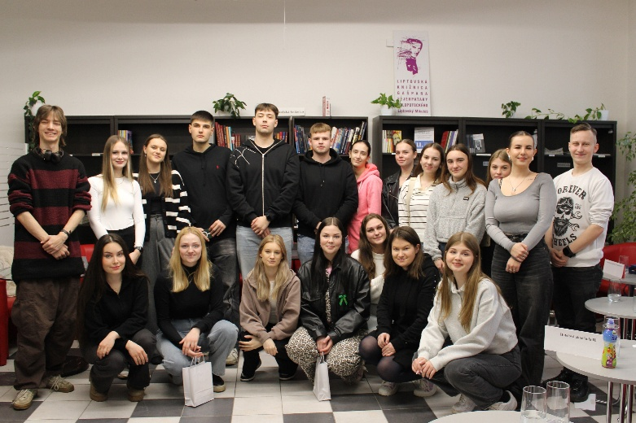
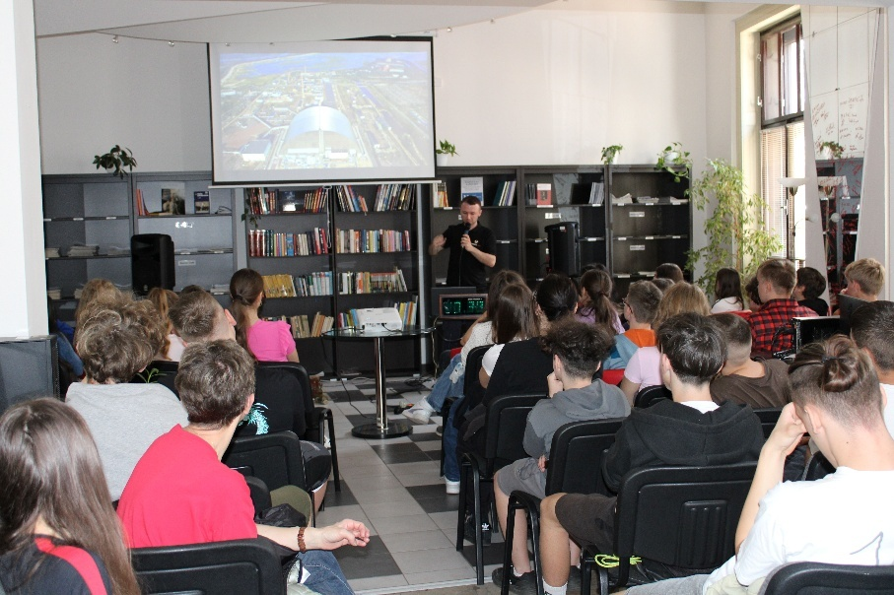
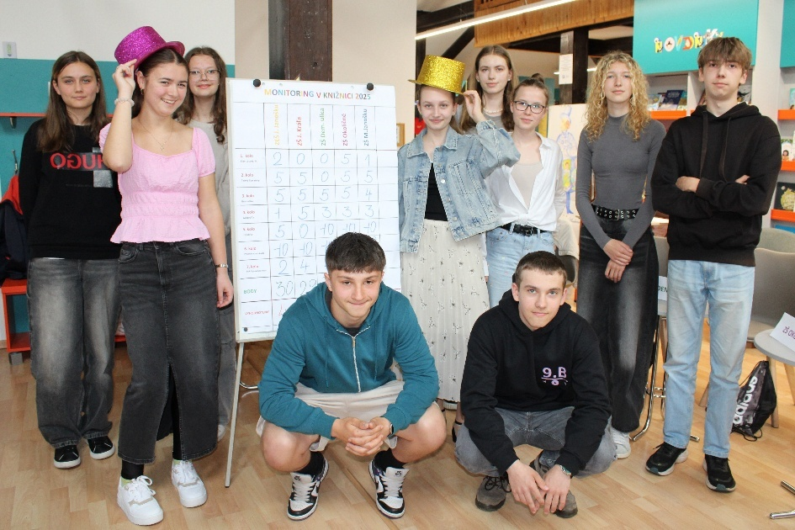
Vo februári sme pre maturantov pripravili 19. ročník súťažného kvízu Zmaturuj v knižnici. Zapojilo sa 6 stredných škôl – Stredná zdravotnícka škola, Hotelová akadémia, Obchodná akadémia Petra Zaťka, Evanjelické gymnázium J. Tranovského, Stredná odborná škola polytechnická a Stredná odborná škola stavebná – ktoré vytvorili 10 súťažných družstiev. Vedomostný kvíz obsahoval otázky zo slovenskej a svetovej literatúry, gramatiky, teórie literatúry, histórie vzniku Slovenskej republiky, ekonomiky, zdravovedy, výtvarného a hudobného umenia. Siedme kolo otázok bolo venované 50. výročiu Liptovskej Mary a bonusové kolo preverilo porozumenie českým výrazom. Víťazkami kvízu sa stali študentky z Evanjelického gymnázia Juraja Tranovského, Andrea Jurčová a Petra Kováčová. Na druhom mieste sa umiestnili Liana Švecová a Aneta Balážová z Obchodnej akadémie Petra Zaťka, tretie miesto patrilo študentkám zo Strednej zdravotníckej školy, Nine Halahijovej a Silvii Hlavajovej. Pre zúčastnených študentov bola účasť na „maturite v knižnici“ výbornou generálkou na skutočné maturitné skúšky. Literárne prednášky Anny Ondrejkovej boli zamerané na vybrané obdobia, autorov a žánre slovenskej a svetovej literatúry v nadväznosti na školské učivo a viedli k posilneniu spolupráce knižnice so školami. Prednáška Spisovateľky slovenského realizmu študentom priblížila významné ženské autorky slovenského realizmu (T. Vansovú, B. Slančíkovú-Timravu, E. Maróthy-Šoltésovú), ich literárnu tvorbu a vplyv na vývoj slovenskej literatúry. Na prednáške - Shakespeare Ondrejková ukázala život a tvorbu Williama Shakespeara, jeho inšpiračné zdroje, dramatických hrdinov aj menej známe fakty z autorovho osobného života, čím vytvorila ucelený obraz jednej z najvýznamnejších osobností svetovej literatúry. Prednáška Detektívna literatúra priblížila žiakom tento žáner, jeho vývoj a základné osobitosti. Súčasťou prednášky bola aj zmienka o Agathe Christie, „kráľovnej detektívky“, a jej ikonických literárnych hrdinoch. Koncom apríla sa uskutočnil druhý ročník vedomostnej súťaže Oči plné oblohy, určený pre žiakov šiestych ročníkov základných škôl a venovaný osobnosti Milana Rastislava Štefánika. Podujatie, realizované v spolupráci so Spoločnosťou M. R. Štefánika v Liptovskom Mikuláši, malo vedomostnú aj kreatívnu časť a zúčastnili sa ho žiaci zo ZŠ Demänovská, ZŠ Okoličianska, ZŠ Apoštola Pavla, ZŠ Janka Kráľa a Evanjelickej ZŠ biskupa J. Janošku. Víťazom sa stal Šimon Holaza zo ZŠ Janka Kráľa. Prednáška Černobyľ: Zakázaná zóna Andreja Pastoreka bola určená žiakom 8. – 9. ročníkov základných škôl. Predstavila históriu Černobyľskej havárie, jej priebeh a osobné príbehy ľudí, ktorí ju zažili, a obsahovala aktuálne zábery z oblasti zakázanej zóny. Program zahŕňal interaktívne prvky, diskusiu so študentmi, ukážky merania rádioaktivity a prezentáciu autorovej zbierky meracích prístrojov, čím umožnil žiakom aktívne spoznať dopady rádioaktivity a jej význam. Súťažný kvíz Monitoring v knižnici (12. ročník) bol určený pre žiakov 9. ročníkov základných škôl z Liptovského Mikuláša a okolia, ktorí súťažili vo vedomostiach z literatúry, gramatiky, geografie, histórie a v tematickej časti venovanej 50. výročiu výstavby Liptovskej Mary. Do kvízu sa zapojili dvojice žiakov zo ZŠ Okoličianska, ZŠ Demänovská, ZŠ Janka Kráľa, ZŠ Miloša Janošku a Evanjelickej ZŠ biskupa J. Janošku. Prvé miesto obsadili Melánia Kováčiková a Jasmína Rudlová zo ZŠ Okoličianska, druhé miesto patrilo Matejovi Rúfusovi a Simone Klempovej zo ZŠ Miloša Janošku a tretie Adamovi Perončíkovi a Sebastianovi Kerestešovi zo ZŠ Demänovská. Čitateľský krúžok Čítankovo – bádatelia z Evanjelickej ZŠ biskupa J. Janošku (3. – 4. ročník) sa v júni a decembri zúčastnil zážitkovo-tvorivých čítaní. Deti spoznávali knihy Joryho Johna, ako Zemiak Domased a Šikovná sušienka, venovali sa svojim obľúbeným knihám a prostredníctvom aktivít spoznávali aj vianočné zvyky a tradície. Daniela Fiačanová, odborníčka na kultúru a regionálnu históriu, v prednáške Ženy veľkých mužov priblížila život a dielo významných žien, ktoré stáli po boku známych mužov slovenských dejín, literatúry a umenia. Študenti sa oboznámili s osobnosťami ako Anna Tranovská, Kornélia Hodžová a jej dcéry, Anna Pivková, Klementína Ruppeldtová či Ester Šimerová-Martinčeková a diskutovali aj o ďalších ženách, ktoré významne ovplyvnili kultúrny a spoločenský život regiónu.

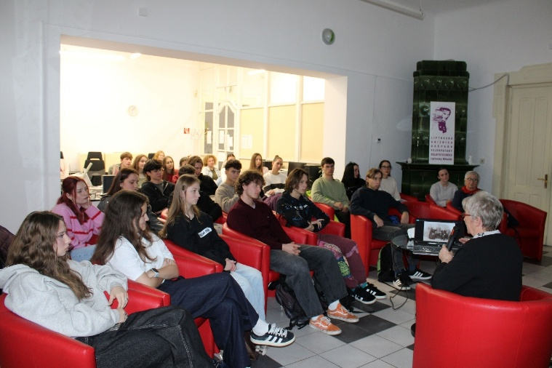

Besedy, prednášky a workshopy pre verejnosť

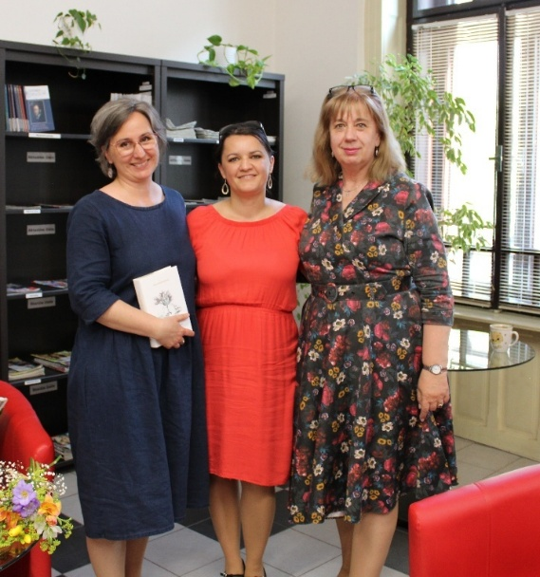
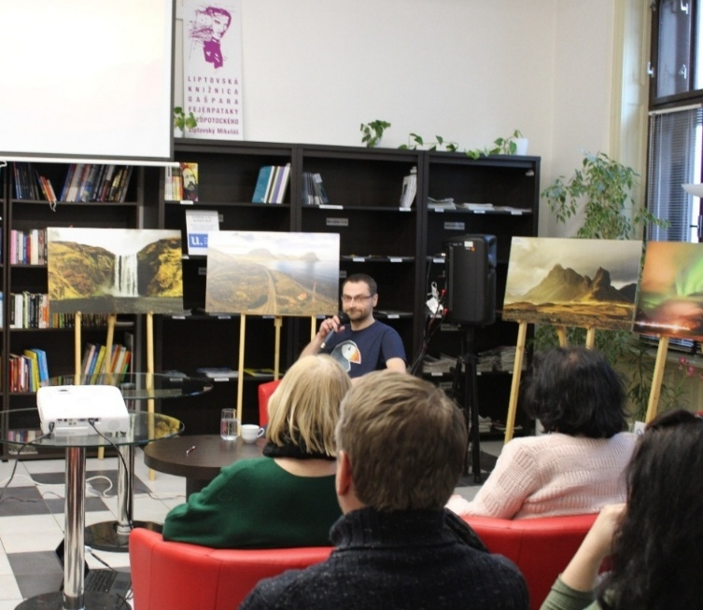
Podujatia pre verejnosť sme zahájili prednáškou Island – návod ako utopiť auto. Martin Pročka sa Islandu venuje šesť rokov. V roku 2024 vydal svoju tretiu knihu Island – Návod ako utopiť auto, v ktorej opísal zážitky z cestovania po ostrove počas viac než 53 000 najazdených kilometrov. Svoje skúsenosti, vrátane príbehu o utopení auta, prezentoval na prednáške, ktorú doplnil vlastnými fotografiami drsnej krajiny ohňa a ľadu. V marci sa v knižnici uskutočnil workshop Arteterapie, ktorý bol zameraný na fraktálnu kresbu a prácu s emocionálnymi kartami. Účastníci sa prostredníctvom tejto kreatívnej metódy ponorili do sveta farieb a emócií, pričom mali možnosť spracovať svoje pocity a vyjadriť ich umeleckou formou. Viedla ho certifikovaná lektorka Andrea Vyoralová, ktorá priblížila metódy arteterapie (liečby výtvarnou činnosťou a umením) a ich pozitívny vplyv na vnímavosť, predstavivosť a tvorivosť. Podujatie sa stretlo s pozitívnym ohlasom a prispelo k rozvoju kreatívneho sebavyjadrenia účastníkov. Zúčastnili sa ho aj klienti z DSS Anima. V rámci týždňa Mozgu sme zorganizovali prednášku Mozgová rozcvička v spolupráci s Markétou Kořínkovou. Precvičiť pamäť si prišli nielen seniori, ale aj mladšie ročníky. Koncom apríla sa v knižnici uskutočnila prednáška Andreja Pastoreka s názvom Černobyľ: Zakázaná zóna, ktorá priniesla jedinečný pohľad na černobyľskú haváriu z roku 1986 a bola doplnená o osobné príbehy a aktuálne zábery zo zakázanej zóny. V júni sme si pozvali na besedu autorku Júliu Marcinovú. Podujatie bolo venované jej knihe Kde si sa vydala, tam si mlieko pýtaj, inšpirovanej skutočnými udalosťami z obce Poluvsie v rokoch 1860 – 1944. Autorka účastníkom besedy priblížila osudy viacerých generácií a život na slovenskom vidieku, v ktorom dominovali rodinné vzťahy, tradície a sila ľudskosti. Súčasťou besedy boli ukážky z knihy v podaní autorky a podujatie bolo ukončené autogramiádou. V júli sme čitateľom ponúkli workshop Cesta za sebapoznaním, na ktorom mohli zažiť človeka z perspektívy vlastného prežívania. Lektorkou bola Bibiana Krátka, hudobný doprovod jej robil Ján Svetlan Majerčík. Cez letné prázdniny sa uskutočnila prednáška Petry Mihokovej z OZ Slnkotvor s názvom Pltníctvo na Liptove, pri príležitosti 50. výročia Liptovskej
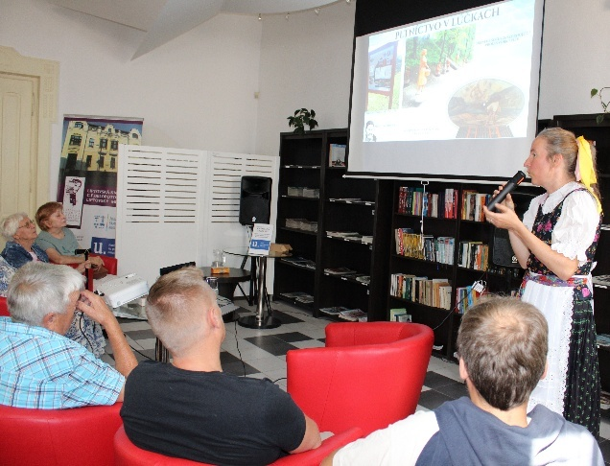
Mary. Prednáška priblížila históriu pltníctva od 11. do 20. storočia, jeho význam pre región a rieku Váh ako dopravnú tepnu. Atmosféru dotvorili ukážky tradičných pltníckych piesní v podaní samotnej prednášajúcej. Podujatie pripomenulo dôležitosť ochrany a odovzdávania tradícií ďalším generáciám a stretlo sa s veľkým záujmom verejnosti. Obľúbený prednášajúci Peter Vítek, mikulášsky archivár a historik, si pre návštevníkov knižnice v septembri pripravil prednášku História priehrady Liptovská Mara. Pri príležitosti 50. výročia Liptovskej Mary rozprával o dejinách obcí, ktoré zanikli pri výstavbe vodnej nádrže. A – ako býva zvykom – prednášku doplnil aj fotografickou prezentáciou. Renomovaná etnologička a múzejníčka Iveta Zuskinová v knižnici na besede predstavila svoju najnovšiu publikáciu LIPTOV – OVČIARSTVO: bačovia a valasi, ktorou sa vrátila k téme pastierskej kultúry, významne ovplyvňujúcej život obyvateľov Liptova. Publikácia vychádzala z jej dlhoročného výskumu salašníctva a poukázala na tradičné formy ovčiarstva aj jeho moderné podoby. Autorka počas podujatia priblížila pastiersku kultúru ako dôležitý fenomén regiónu a doplnila ju o autentické príbehy bačov a valachov, ktorých predstavila ako nositeľov bohatej kultúrnej tradície. V decembri sme ostali verní cestovateľskej besede. Rovnako ako minulý rok, aj tentoraz sme si pozvali regionálneho autora a cestovateľa Stanislava Kaľavského. Návštevníkov knižnice vzal na cestu do Japonska – krajiny kontrastov, tichej estetiky a moderných metropol. Vo svojom rozprávaní priblížil život v japonských mestách aj pokojnú atmosféru chrámov a záhrad, dotkol sa miestnych zvykov, kultúry a prírodných krás. Keďže je vášnivým fotografom a rád pracuje aj s videom, jeho rozprávanie doplnili autentické zábery zachytené počas ciest naprieč touto pozoruhodnou krajinou.

Podujatia pre seniorov

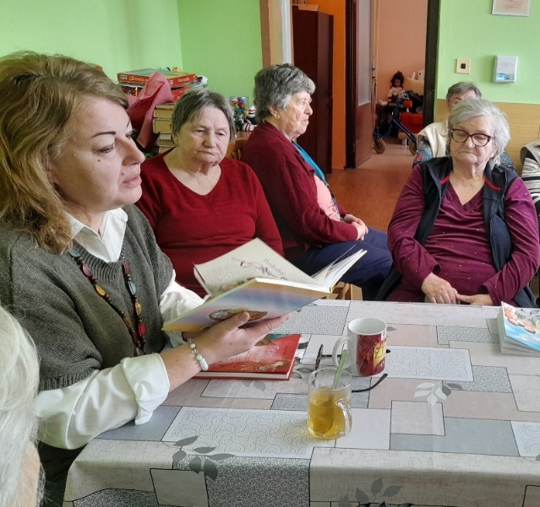
S Domovom, resp. Centrom sociálnych služieb ANIMA na sídlisku Podbreziny sme nadviazali úzku spoluprácu v roku 2012 v rámci Európskeho roka aktívneho starnutia a generačnej solidarity. Stretnutia v DSS Anima sú zamerané na skupinovú biblioterapiu, resp. rozprávkoterapiu – liečbu slovom, knihou a rozprávkou, ktorá motivuje seniorov, aktívne vypĺňa ich voľný čas a pomáha prekonávať emocionálnu izoláciu. Stretnutia sa konajú raz do mesiaca, aj počas letných mesiacov, pod vedením knihovníčky Nadeždy Pačajovej. Výber literatúry je prispôsobený veku, zdravotnému stavu a požiadavkám klientov, pričom zohľadňuje aj ročné obdobie a aktuálne sviatky. Čítané príbehy sú vždy pozitívne, jednoduché a so šťastným koncom, často ide o rozprávky, povesti či malé folklórne útvary – príslovia, pranostiky, porekadlá či hádanky (tzv. paremiologická terapia). Poslucháči citlivo vnímajú pravdivosť a presvedčivosť textov a často konfrontujú čítaný obsah s vlastnými spomienkami, čo podporuje aktívne počúvanie a sústredenie. Stretnutia s hosťami „zvonka“ prinášajú osvieženie každodenného života a pozitívne vplývajú na psychiku seniorov.
V roku 2025 sa uskutočnili pravidelné stretnutia, počas ktorých sa čítali knihy a príbehy prispôsobené aktuálnym témam a výročiam: medzi inými Sto zázrakov a Odsúdení prežiť, Vždy príde ďalší deň, Tajomstvá Veľkej noci, životopis G. F. Belopotockého a rozprávky P. Dobšinského, Prvý a Druhý venček, Junácka pasovačka, Rozprávky o Jánošíkovi, Pod Tatrami a Veselé liptovské povedačky. Súčasťou stretnutí boli aj recitácie básní, tematické čítania venované výročiam (napr. M. Rázusová-Martáková, Ľudovít Štúr – 210. výročie) a vianočné zvyky či koledy.

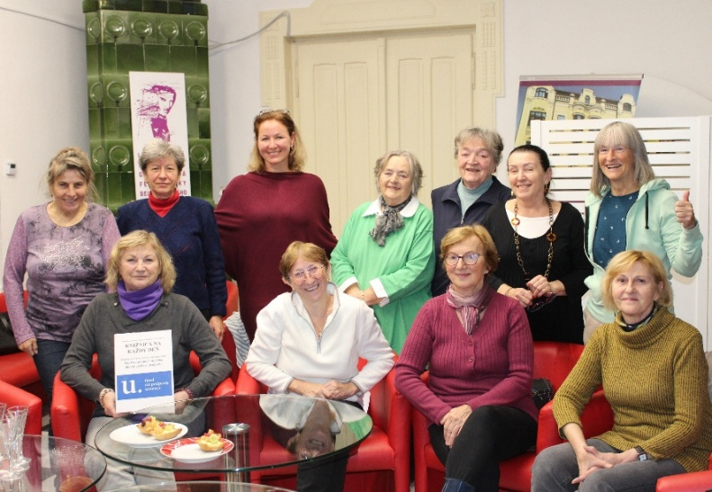
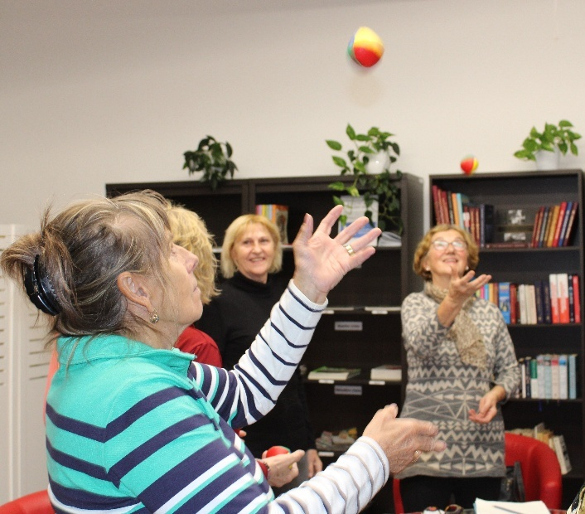
Liptovská knižnica aj v tomto roku pripravila Psychomotorický tréning pre seniorov – kurz určený pre nových záujemcov i absolventov základného tréningu. Kurz sa uskutočnil v mesiacoch november – december 2025 a pozostával z piatich lekcií, ktorých sa zúčastnilo 10 žien vo vekovej kategórii 60+. Účastníčky sa stretávali po vzájomnej dohode každý utorok poobede a zmysluplne tak využívali svoj voľný čas. Program bol zameraný najmä na upevňovanie mnemotechnických pomôcok, ako je metóda loci či vizualizácia. Súčasťou tréningu boli aj psychomotorické hry a pohybové aktivity (žonglovanie) či netradičné aktivity (hádanie, kto je na fotografii, vianočný kvíz). Kurz prispel k zlepšovaniu pamäťových schopností, koncentrácie, rýchlosti vybavovania informácií a podporoval tvorivosť, myslenie i zapamätanie čísel, slov a mien. Lektorkou kurzu bola Markéta Kořínková, propagátorka zdravého životného štýlu, certifikovaná lektorka tréningu pamäti a zakladateľka Občianskeho združenia AB-C štúdio v Liptovskom Mikuláši, s ktorou knižnica dlhodobo spolupracuje. Počas celého kurzu sa stretávala aktívna a veľmi príjemná skupina senioriek, ktoré sa s nadšením zapájali do všetkých cvičení a aktivít. Na záver kurzu prebehlo spoločné zhodnotenie, odovzdanie certifikátov a neformálne posedenie pri domácom bazovom likéri, čím sa kurz symbolicky uzavrel. Psychomotorický tréning podporil Fond na podporu umenia.

Nástenky

V priebehu roka knižnica systematicky pripravovala a aktualizovala informačné a tematické nástenky, ktorých cieľom bolo pravidelne informovať verejnosť o mesačných a regionálnych výročiach, významných dňoch a laureátoch Nobelových cien za literatúru (laureátka za rok 2024 – juhokórejská spisovateľka – HAN KCHANGOVÁ). Tieto nástenky tvorili stabilnú súčasť informačného servisu pre návštevníkov knižnice. Okrem pravidelných mesačných prehľadov boli spracované aj propagačné a informačné nástenky venované regionálnym projektom a podujatiam, ako napríklad Krídla Ivana Laučíka, Kniha Liptova, Čítajme si, ako aj tematické nástenky k významným jubileám a osobnostiam regiónu, vrátane 50. výročia Liptovskej Mary a G. F. Belopotockého. Osobitná pozornosť bola venovaná aj aktuálnym oznamom o otváracích hodinách, vrátane letného režimu a vianočných sviatkov. Nástenky boli umiestňované v priestoroch knižnice, vo vestibule a v podchode na Garbiarskej ulici, čím prispievali k prehľadnej informovanosti návštevníkov a k propagácii činnosti knižnice.

Výstavy
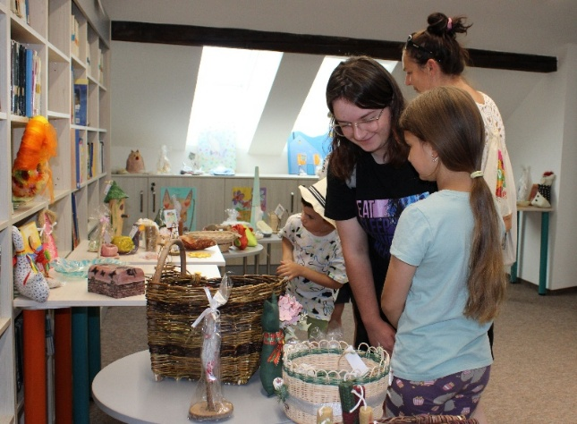
V priebehu roka pracovníčky na úseku beletrie pripravili široké spektrum knižných výstav a výstaviek, ktoré tematicky reagovali na významné udalosti, pamätné dni, spoločenské témy a literárne výročia. Pravidelne boli realizované tematické výstavky kníh venované histórii, kultúrnym a spoločenským témam (holokaust, Černobyľ, druhá svetová vojna, okupácia Československa), ako aj oddychovému a sezónnemu čítaniu. Osobitná pozornosť bola venovaná výročiam spisovateľov a významných osobností slovenskej i svetovej literatúry, vrátane regionálnych autorov. Súčasťou výstavnej činnosti boli aj prezentácie nominovaných a ocenených kníh v rámci literárnych cien (Kniha Liptova, Kniha ŽSK, Anasoft Litera, Nobelova cena za literatúru) a predstavenie víťazov súťaže Krídla Ivana Laučíka. Knižné výstavky sa dlhodobo tešia obľube čitateľov, keďže ich upozorňujú na zaujímavých autorov a knižné tituly, často ich inšpirujú k výpožičkám a rozširujú čitateľské obzory návštevníkov knižnice. Okrem knižných výstav bola realizovaná aj tematická - putovná výstava Svet fantázie inými rukami prezentujúca originálne diela klientov z 13 zariadení sociálnych služieb v rámci Žilinského samosprávneho kraja. Výstava bola inštalovaná na galérii v úseku literatúry pre deti a mládež. Prebiehala v koordinácii s CSS Fantázia Kysucké Nové Mesto.

Čitateľská anketa, literárne súťaže, fotosúťaž
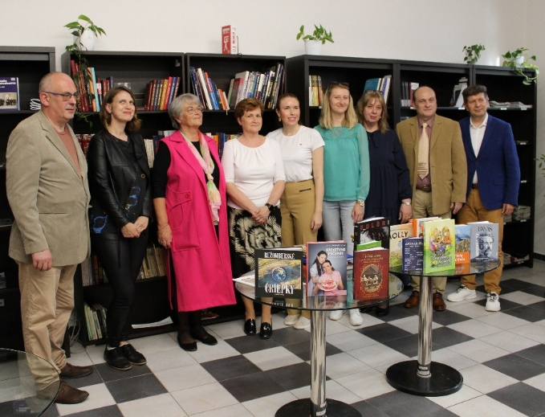
Liptovská knižnica Gašpara Fejérpataky-Belopotockého sa aj v roku 2025 zapojila do čitateľskej ankety Kniha Liptova 2024 a v spolupráci s regionálnymi knižnicami vyhlásila jej 18. ročník. Do ankety bolo nominovaných 32 titulov spätých s Liptovom, ktoré si čitatelia mohli prezrieť aj priamo v knižnici. Hlasovania sa zúčastnilo 1 342 čitateľov, ktorí odovzdali spolu 1 824 hlasov. V kategórii beletrie zvíťazila detská kniha Terezkin košíček (2. vydanie) od Milana Igora Chovana, druhé miesto obsadila zbierka poézie Svätý Michal archanjel, oroduj za nás od Stanislava Brtoša a tretie miesto získala kniha Dobrodružstvá čarovnej bublinky Molly od Anetty Farkašovej s ilustráciami Kataríny Vronkovej. V kategórii odbornej literatúry zvíťazila publikácia Važecké nárečie v slovách, vetách, v krátkych príbehoch od Anny T. R. Bartkovej, ktorá sa zároveň stala Knihou Liptova 2024. Druhé miesto obsadila kniha Etikoterapia s Vladimírom Červenákom : ja som ty a ty si ja od Dagmary Sarity Poliakovej a tretie miesto patrilo monografii Fedor Polóni od Zuzany Hruškovej. Slávnostné vyhodnotenie (23.4.) prebehlo za účasti nominovaných autorov a hostí, ocenení si prevzali diplomy a vecné ceny. Víťazné knihy boli určené na putovnú výstavu regionálnych knižníc Žilinského kraja a zároveň postúpili do hlasovania o Knihu Žilinského kraja 2024. Víťazné tituly Knihy Liptova 2024 sa nestratili ani v krajskom kole. Kniha Terezkin košíček od Milana Igora Chovana sa v kategórii beletrie umiestnila na 3. mieste a publikácia Važecké nárečie v slovách, vetách, v krátkych príbehoch od Anny T. Bartkovej obsadila v kategórii odbornej literatúry 4. miesto.
Do literárnej súťaže Rázusovie Vrbica pre deti a mládež do 15 rokov sa zapojilo 17 detí, v kategórii poézia a próza. Na vyhodnotení 23. mája odborná porota v zložení Silvia Vančová, Jozef Daník a Marcela Feriančeková viedla seminár a ocenila vybraných účastníkov. Cenu Martina Rázusa získala Alžbeta Gracáková zo Základnej školy Okoličianska v Liptovskom Mikuláši.
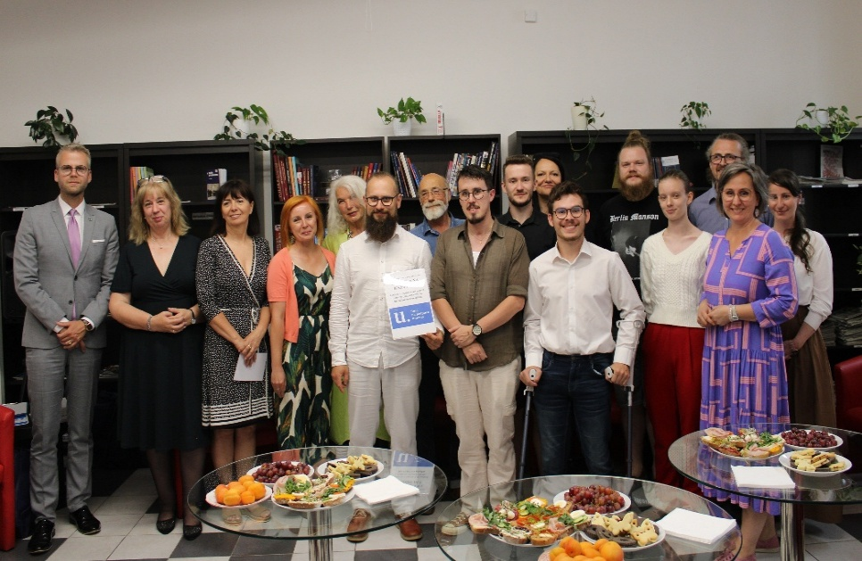
V roku 2025 vyhlásila Liptovská knižnica 43. ročník literárnej súťaže Krídla Ivana Laučíka, určenej pre začínajúcich autorov nad 15 rokov. Súťaž prebehla v kategóriách poézia a próza, pričom zaslané práce museli byť pôvodné a nepublikované. Do uzávierky koncom apríla sa zapojilo 62 autorov, ktorí poslali 67 príspevkov (42 poézia, 25 próza) zo všetkých regiónov Slovenska; väčšinu tvorili autori do 39 rokov. Porota pracovala v nezmenenom zložení: Anna Ondrejková, Silvia Kaščáková, Jana Juhásová, Mathej Thomka, Peter Laučík a hodnotila texty anonymne. Okrem hlavných cien udelila aj osobitné ceny poroty – Cenu poroty za poéziu získal Miroslav Lukačovič (Revúca) a Cenu poroty za prózu Václav Papež (Liptovský Peter). V kategórii poézia bola udelená 1 cena a 7 uznaní, v kategórii próza 3 ceny a 2 uznania. Ocenenia si osobne prevzali Miroslav Lukačovič, Adam Rendoš, Mikhail Hromovyi, Marek Jaroš, Jakub Pytel, Václav Papež, Matúš Zahradník a Juraj Medveď. Účastníci KIL mali možnosť získať odbornú spätnú väzbu na rozborovom seminári. Slávnostné vyhodnotenie sa uskutočnilo 4. júla 2025 pri príležitosti výročia narodenia básnika Ivana Laučíka. Porota pozitívne hodnotila prítomnosť súčasných tém a reflexiu aktuálnych spoločenských problémov, zároveň poukázala na výrazné kvalitatívne rozdiely najmä v poézii.
V spolupráci s mestom Liptovský Mikuláš naša knižnica pripravila fotosúťaž s názvom Čítame si na Liptovskej Mare. Súťaž prebiehala od 5. mája 2025 do 30. septembra 2025 a zapojiť sa mohli všetci záujemcovia nad 15 rokov. Úlohou súťažiacich bolo zachytiť neopakovateľné okamihy čítania pri Liptovskej Mare a prepojiť tak knihu s čarom liptovskej prírody. Najlepšie sa to podarilo autorkám fotografií Patrícii Križkovej a Veronike Pránecsok.

Iné podujatia a aktivity

Pravidelne, počas celého roka, sa v úseku beletrie uskutočňovali mesačné burzy kníh (január – december), ktoré zaznamenali stabilný záujem návštevníkov. Burza kníh alebo knižničný jarmok je tradičná a čitateľmi obľúbená akcia, na ktorej za symbolickú cenu 1 € ponúkame vyradené knihy z nášho fondu a knižné dary a časopisy od verejnosti. Dávame im tak druhú šancu. Naši návštevníci si mohli odniesť knihu domov aj zadarmo, vo vestibule knižnice máme zriadený stôl, z ktorého si mohli vybrať staršie a opotrebovanejšie tituly. Pri príležitosti Medzinárodného dňa darovania knihy (14.2.) sme čitateľov, ktorí si na beletrii požičali tri a viac kníh, odmenili knižným prekvapením už po štvrtý raz. Aj tento rok sa Liptovská knižnica zapojila do podujatia Je nás počuť (5.3.), ktoré bolo súčasťou Týždňa slovenských knižníc organizovaného Slovenskou asociáciou knižníc. Čítanie z okien knižnice bolo venované vodnému dielu Liptovská Mara. Pracovníčky knižnice spolu s hosťom Jozefom Repaským predstavili ukážky z publikácií Liptovský Mikuláš. Mesto v krajine od Daniely Komárovej a kol., Úroda a Zámlky nad jazerom od Andreja Plávku, ako aj knihu Zaplavený svet od Jozefa Kasanického. Podujatie poukázalo na význam čítania, literatúry a knižníc pre spoločnosť a zároveň priblížilo históriu regiónu prostredníctvom spomínaných literárnych diel.
S básňami zo zbierky Zámlky nad jazerom od Andreja Plávku sme mali aj iný zámer. Každý, kto 21. marca 2025 - v Svetový deň poézie - navštívil úsek beletrie, dostal k výpožičke báseň s nádychom spomienky na zatopené dediny a na osudy ľudí, ktorých životy zmenila výstavba Liptovskej Mary.
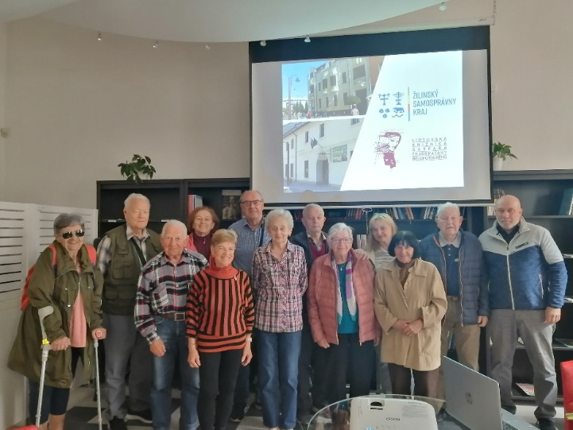
Dňa 12. mája sme pripravili Spomienku na Ivana Laučíka. Pri pripomienke 21. výročia úmrtia básnika sa pri jeho hrobe stretli bývalí kolegovia, žiaci, študenti a knihovníčky, aby si na Iwana zaspomínali a prečítali z jeho textov. Pripomenuli sme si tiež 151. výročie úmrtia Gašpara Fejérpataky-Belopotockého. Položením venca pri jeho soche sme vzdali hold jeho bezhraničnej viere v silu slova. Knižnica pripravila aj odbornú prezentáciu Českí autori vo fonde Liptovskej knižnice GFB (13.5.). Podujatia sa zúčastnili členovia Českého spolku Liptov. Prednáška priblížila život a tvorbu autorov, ktorí formovali podobu českej literárnej scény – od klasikov ako Karel Čapek, Jaroslav Seifert, Franz Kafka, Božena Němcová, Jaroslav Hašek, Jan Neruda, Bohumil Hrabal, Vítězslav Nezval či Milan Kundera, až po súčasných autorov ako Michal Viewegh, Patrik Hartl, Radka Třeštíková, Michaela Duffková či Miroslav Hlaučo. Podujatie prebiehalo v príjemnej atmosfére, s možnosťou diskusie a ukázalo, že česká literatúra má v Liptove svoje pevné miesto.
Kultúrne a vzdelávacie inštitúcie v Liptovskom Mikuláši sa 21. mája od 18.00 do 21.30 zapojili do medzinárodného podujatia Noc literatúry. Liptovský Mikuláš sa tak pridal k iným slovenským, českým a európskym mestám. Koordinátorom podujatia pre Liptovský Mikuláš bola Liptovská knižnica GFB a pracovníčka Anna Balážová. Do 17. ročníka sa v Mikuláši zapojilo päť inštitúcií - Liptovská knižnica Gašpara Fejérpataky-Belopotockého, Slovenské múzeum ochrany prírody a jaskyniarstva, Múzeum Čierny orol, Múzeum Janka Kráľa a v Gymnázium Michala Miloslava Hodžu. V Liptovskej knižnici predniesla poetka Anna Ondrejková úryvok z pripravovaného slovenského vydania knihy Bénédicte Lotoko: Ešte sa to blyští (preklad Monika Kapustová), vybranej zastúpením Valónska – Brussels International. Podujatie prispelo k rozšíreniu kultúrnej ponuky mesta a k podpore čitateľskej kultúry. V auguste nás navštívili klienti z DSS Anima Podbreziny. Okrem toho, že absolvovali exkurziu po Liptovskej knižnici, pozreli si aj výstavu dekoratívnych a úžitkových predmetov Svet fantázie inými rukami. Výstava sa im veľmi páčila a s hrdosťou si všimli, že medzi dielami žiaria aj ich výrobky. Na vyhodnotení Naj čitateľa (spoločné podujatie ÚB a ÚDL – 16.12.) si najaktívnejší čitatelia za rok 2025 prevzali diplomy aj s malým prekvapením, ktoré pre nich pripravili pracovníčky knižnice. Dostali aj do dreva vypaľované podšálky s logom Liptovskej knižnice a naj čitateľa, ktoré pre nich vyrobil náš pracovník Michal Ferianček (spolupráca s CVTI). Najlepší čitatelia za úsek beletrie: Jana Cvengrošová-Koleňová, Katarína Čekanová, Božena Firicová, Antónia Gallisová, Katarína Hurtečáková, Martina Kucháriková, Eva Kukuricášová, Oľga Martinisková, Pavel Tomčík, Anna Vágnerová, Marta Zelinová.

Literárny klub

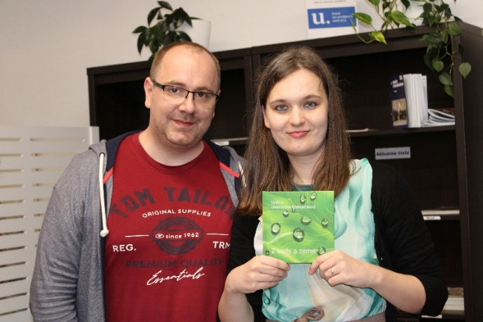
V roku 2025 pokračovala pravidelná činnosť Literárneho klubu pri Liptovskej knižnici, ktorý funguje od marca 2024 v koordinácii s Annou Balážovou. Klub sa zameriava na diskusiu o literatúre, autorskej tvorbe, jazyku a širších kultúrno-spoločenských témach súvisiacich s umením slova. Stretnutia prebiehali prevažne na mesačnej báze, s výnimkou mesiaca mája a letných mesiacov. Program bol tematicky pestrý – venoval sa otázkam slobody tvorby a prejavu verzus autocenzúry, postaveniu profesionálnych a amatérskych autorov, etickým a spoločenským témam, frazeológii a jazyku v literárnom texte, ako aj aktuálnej problematike umelej inteligencie v poézii. Na septembrovom klube sme predstavili a uviedli do života novú básnickú zbierku – Valérie Endreszovej-Bednarčíkovej: Z vody a zeme. V decembri sa klubové stretnutie nieslo v duchu reflexie vianočného času a radosti z prítomnosti. Literárny klub má stabilné jadro dlhoročných členov, medzi ktorých patria A. Ondrejková, P. Laučík, A. Laučíková, J. Bakoš, P. Hajko, I. Repček, A. Jármayová, J. Janovičová, A. Uramová a K. Javorská. Ich aktívna účasť významne prispieva k odbornosti a kontinuite diskusií. V roku 2025 sa klubu podarilo dosiahnuť aj významný redakčný míľnik – vydanie 60. čísla literárneho zborníka Krjel, ktorý dlhodobo mapuje tvorbu a aktivity členov klubu a predstavuje dôležitý výstup jeho činnosti.

Anglický knižný klub – English Reading Club

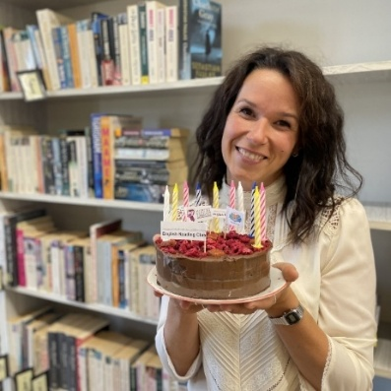
V roku 2025 pokračovala v knižnici činnosť Anglického knižného klubu (English Reading Club), ktorý sa stretával pravidelne raz mesačne, vždy prvú stredu v mesiaci. Klub bol zameraný na čítanie a diskusiu o literatúre v anglickom jazyku, zdieľanie čitateľských tipov a podporu využívania fondu anglicky písanej beletrie. Tematicky sa klub venoval rôznorodým oblastiam – od slovenských autorov v prekladoch, cez adaptácie kníh na film či televíziu, biografie a literárnu faktografiu, až po konkrétnych autorov (napr. Franz Kafka, Dominik Dán, Jeffrey Archer, Haruki Murakami, Karel Čapek či Jonas Jonasson). V júli si klub pripomenul 2. výročie svojho vzniku formou knižného kvízu. Iniciátorkou vzniku klubu bola čitateľka Katarína Paalová, ktorá s myšlienkou prišla v roku 2023 na základe skúseností z podobného klubu v Žiline. Klub si od začiatku získal stabilné jadro účastníkov a postupne oslovuje aj nových záujemcov. Knižné témy a autorov si členovia vyberajú spoločne, čo podporuje aktívne zapojenie účastníkov. English Reading Club prispieva k rozvoju jazykových kompetencií, čitateľskej gramotnosti a komunitného života knižnice. Jeho činnosť bola v roku 2025 podporená aj Fondom na podporu umenia.
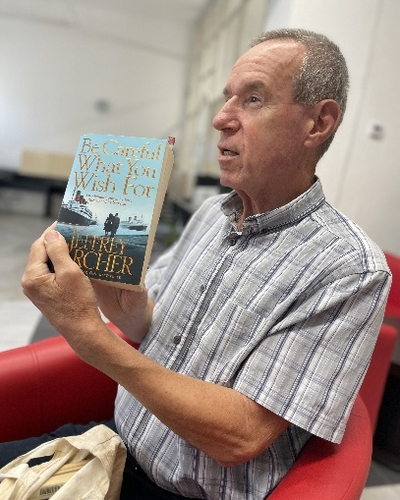
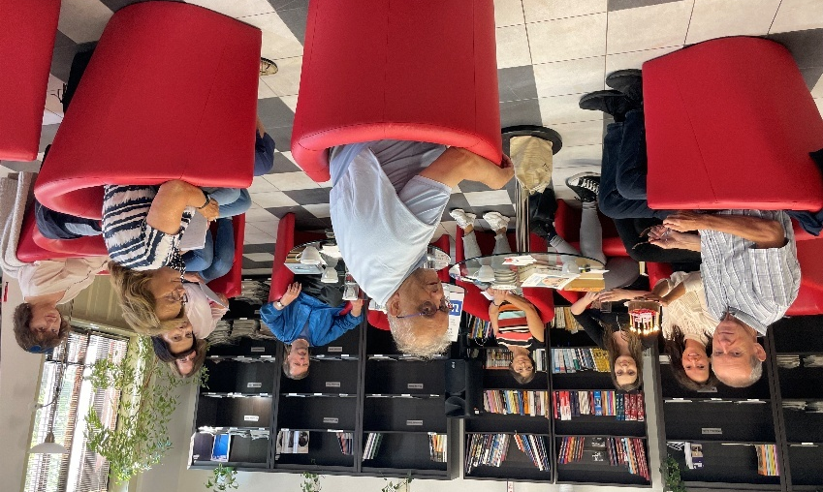

2. Bibliografická, dokumentačná a informačná činnosť

Bibliograficko-informačná regionálna činnosť bola zabezpečovaná podľa plánu činnosti, potrieb používateľov knižnice, aktuálneho diania v regióne Liptova alebo v rámci spolupráce s regionálnymi inštitúciami.
Úlohy so zameraním na bibliografiu, regionalistiku a informatiku sa počas roka plnili priebežne.
- Excerpcia seriálov a automatizované spracovávanie bibliografických regionálnych záznamov:
- excerpované boli články z regionálnej a celoštátnej periodickej tlače retrospektívne za roky 1965, 1967, 1968 - 1969, 1977 - 1990, 1993, 2002 - 2003, 2018, 2020, 2023, 2024, súbežne za rok 2025, do databázy boli priebežne dopĺňané aj ďalšie články sekundárne získané regionálnou bibliografickou činnosťou
- v centrálnej budove (KIS) bolo v uvedenom období pravidelne monitorovaných 43 periodík, vrátane odborných periodík z oblasti knihovníctva - aktuálne i retrospektívne, online, a tiež darované periodiká. V ÚRL bolo monitorovaných 46 regionálnych (v tom obecné 36, školské 5, firemný 1, cirkevné 2, literárne 2) a 17 nadregionálnych periodík. Excerpcia a automatizované spracovávanie regionálnych záznamov sa vykonáva pre potreby regionálnej bibliografie v knižnici (elektronický výstup ročenky Liptov v tlači, personálne a tematické bibliografie, bibliografické letáky a i.), pre potreby používateľov a širokej verejnosti (rešerše); excerpcia a spracovávanie záznamov má každoročne plynulé pokračovanie a ukončenie na začiatku ďalšieho kalendárneho roka
- boli spracovávané záznamy zo zošitovej podoby SNB články za r. 1993
- monitoring tlače pre Liptovskú galériu P. M. Bohúňa v Liptovskom Mikuláši
- zabezpečoval sa priebežný analytický rozpis regionálnych a nadregionálnych dokumentov, najmä knižných dokumentov (knihy, zborníky)

- Uchovávanie periodík a spracovávanie albumov výstrižkov (podľa vročenia):
- uchovávanie periodík: v ÚRL sú archivované všetky spracovávané regionálne periodiká, staršie ročníky sú viazané, ostatné nadregionálne periodiká sa uchovávajú v ÚRL aj v KIS jeden kalendárny rok dozadu, následne sú spracované formou výstrižkov do albumov (výstrižky ďalej spracované automatizovane - 773 ďalší zdroj), albumy výstrižkov sú budované podľa vročenia, staršie podľa tematiky
- príprava a uchovávanie výstrižkov v albumoch výstrižkov je súčasťou excerpcie KIS aj ÚRL, priebežne sa dopĺňali o výstrižky aj už existujúce ročníky albumov
- Budovanie databáz a počty záznamov:
- informačný aparát ÚRL a KIS bol priebežne budovaný ako v predchádzajúcich obdobiach: knižničný fond (vrátane albumov výstrižkov), databáza AKS Clavius, od 30. 10. 2025 AKS Tritius (dokumenty a ich analytické rozpisy, databáza regionálnych autorít osobných, korporatívnych a i. a databáza miest a obcí regiónu Liptova - posledná už len v AKS Clavius), fotografická databáza regionálnych osobností
- počet záznamov v celej databáze knižnice s väzbou na región = registrované záznamy k 31.12.2025: autority 3 619 + tituly 15 130 (AVD, elektronické zdroje - tlačové správy a i., firemná literatúra, grafika, hudobniny, knihy, kartografické dokumenty, multimédiá, normatívne dokumenty, oficiálne dokumenty, periodiká, PC súbory, rukopisy, špeciálne tlačoviny, vedecké a VŠ práce, zborníky, zvukové dokumenty) + články 110 482 (články v periodikách, zborníkoch, knihách, špeciálnych tlačovinách, zvukových dokumentoch, grafike) + záznamy o mestách a obciach 159, spolu: 129 390
V AKS Clavius bola budovaná a priebežne aktualizovaná:
- databáza rôznych typov regionálnych dokumentov (lokácia ÚRL), stav k 31.12.2025: 20 347 KJ
- databáza regionálnych článkov, počet záznamov k 31.12.2025: 110 482, v tom 101 706 článkov v periodikách, 1 111 článkov v zborníkoch, 7 294 článkov v knihách, 273 článkov v špeciálnych tlačovinách, 19 článkov v zvukových dokumentoch, 79 článkov v grafike (prírastok: + 3 897, v tom 2 608 článkov súbežnej a 1 289 článkov retrospektívnej regionálnej bibliografie)
- databáza regionálnych autorít (biografické spracovanie - anotovanie životopisných hesiel, fotografický a iný obrazový materiál mimo AKS Clavius/Tritius) pre informačné potreby knižnice; používateľom a širokej verejnosti dostupná prostredníctvom katalógu Carmen (AKS Clavius), neskôr online katalógu AKS Tritius. Výstupom boli o. i. tlačenou formou vydávané Výročia... s plnými biografickými textami a odkazmi, AKS Tritius zatiaľ neumožňuje pokračovať v tomto edičnom titule. Databáza bola rozširovaná a systematicky dopĺňaná o nové regionálne autority (z fondov knižnice, dotazníkového prieskumu, internetu, ďalších zdrojov), existujúce záznamy boli aktualizované na základe priebežného prieskumu regionálnych osobností a zdrojových prameňov (stotožňovanie, opravy a/alebo aktualizácie faktografických informácií, odkazy na zdroje podľa STN ISO 690), vykonával sa priebežný analytický rozpis regionálnych a nadregionálnych titulov (najmä slovníkov, zborníka Biografické štúdie a i.). Počet záznamov regionálnych autorít v databáze k 31.12.2025: 3 619, v tom 2 555 osobných autorít, 1 044 korporácií, 3 geografické autority a 17 regionálnych akcií (udalostí)
- databáza vydavateľov v regióne k 31. 12. 2025: 511
- databáza miest a obcí Liptova - databáza vybudovaná v pôvodnom AKS PC-Lib s faktograficky- popisnými údajmi, väzbami na knižničný fond a sprievodným obrazovým materiálom; ďalej sa nespracovávala, ale v čiastočnej podobe bola prístupná v AKS Clavius (159 záznamov), AKS Tritius ju však už nesprístupňuje

- Fond regionálnej literatúry a registrované informácie:
- podľa finančných možností LK GFB sa získaval, dopĺňal a spracovával knižničný regionálny fond, v ÚRL bolo skatalogizovaných 376 knižničných jednotiek regionálneho charakteru (knihy - 81, grafika - 141, špeciálne tlačoviny - 149, zborník - 1, vedecké a vysokoškolské práce - 1, audiovizuálny dokument - 1, firemná literatúra - 2)
- knižničný regionálny fond (lokácia ÚRL) - stav k 31. 12. 2025: 20 347 knižničných jednotiek (knihy 3 934, grafické dokumenty 2 821, audiovizuálne dokumenty 42, špeciálne tlačoviny 4 406, zborníky 406, zvukové dokumenty 43, firemná literatúra 106, normatívny dokument 1, kartografické dokumenty 78, oficiálne dokumenty 49, počítačové súbory 4, vedecké a vysokoškolské práce 24, rukopisy 2, multimediálne dokumenty 5, periodiká 8 426)
- prírastok knižničných jednotiek: - 855 (80 knihy, 140 grafika, 149 špeciálne tlačoviny, 1 zborník, - 1229 periodiká, 1 audiovizuálny dokument, 2 firemná literatúra, 1 vedecká al. VŠ práca) = v r. 2025 je vyčíslený úbytok knižničných jednotiek vzhľadom na periodiká
- prezenčné výpožičky regionálnej literatúry: spolu 3 237 (knihy 655, periodiká 1 669, ostatné dokumenty 833, výstrižky 80)
- počet návštevníkov ÚRL: 372
- pracoviská poskytovali faktografické, dokumentografické a bibliografické informácie a služby regionálneho charakteru, albumy výstrižkov a regionálnu literatúru používateľom knižnice, iným knižniciam, kultúrnym inštitúciám mesta L. Mikuláš, individuálnym záujemcom o štúdium regionálnej problematiky
- registrované bibliografické a faktografické informácie na regionálne témy: spolu 6 356 (3 814 záznamov v bibliografiách, slovníkoch + 687 záznamov v regionálnych rešeršiach + 1 855 registrované informácie regionálneho charakteru v AKS)
- k bibliograficko-informačným a regionálnym činnostiam bola využívaná hlavne vlastná databáza AKS Clavius a Tritius, databáza katalógov SNK, portál Slovenské MDT Online, internet
- Rešeršná činnosť:
- na základe požiadaviek používateľov a pre potreby bibliografického pracoviska boli v Úseku náučnej literatúry zostavené rešerše s väzbou na región Liptova: Rod Medzihradský - Svätý Kríž (20 zázn.), František Rákocy II. (20 zázn.), Fenomén „Obchodné domy PRIOR“ (25 zázn.), Osobnosti zatopeného územia Liptovskej Mary (50 zázn.), Poľovníctvo na Liptove (35 zázn.), Juraj Jánošík (53 zázn.), Ústav pre hluchonemých v Liptovskom Mikuláši - Móric Mauksch (24 zázn.), Ivan Laučík (153 zázn.), Kostol sv. Mikuláša (51 zázn.), Výučba regionálnych tradícií v MŠ (38 zázn.)
- v KIS boli zostavené rešerše k regionálnym autoritám: Igor Rumanský (63 zázn.), Alojz Štróbl (33 zázn.), Ladislav Milan (45 zázn.), Ondrej Cibák (9 zázn.), Jur Janoška (68 zázn.) - spolu 687 zázn.

Tab. 22 Bibliografická, dokumentačná a informačná činnosť

Ukazovateľ | r. 2024 | r. 2025 | Rozdiel
počet registrovaných bibliograf. a faktogr. informácií zameraných na regionálne témy | 4 292 | 6 356 | + 2 064
počet vypracovaných bibliografií /tlačené+elektronické/ spolu | 4 | 2 | - 2
z toho kalendárium | 0 | 0 | 0
ročenka | 1 | 1 | 0
personálna bibliografia | 1 | 1 | 0
bibliografický leták | 2 | 0 | - 2
iné /životopis.medailón, inf.leták a pod./ | 0 | 0 | 0
počet vypracovaných rešerší | 7 | 15 | + 8
- z toho počet rešerší na regionálne témy | 7 | 15 | + 8
počet titulov monitorovaných periodík spolu | 105 | 106 | + 1
- z toho periodiká regionálneho zamerania | 46 | 46 | 0
počet záznamov v databáze regionálnej článkovej bibliografie spolu | 106 585 | 110 482 | + 3897
z toho ročný prírastok spolu | 5 024 | 3 897 | - 1 127
- z toho články z periodík | 4 713 | 3 674 | - 1 039
články zo zborníkov, kapitoly z kníh  a iných špeciálnych tlačovín | 311 | 223 | - 88
fond regionálnych dokumentov spolu | 21 202 | 20 347 | - 855
z toho - knihy /počet KJ/ | 3 854 | 3 934 | + 80
- periodiká /počet titulov/ | 9 655 | 8 426 | - 1 229
- iné - spracované v KIS /drobné tlače, AV  dokumenty, firemná lit., grafika, mapy a iné  špec. dokumenty/ | 7 693 | 7 987 | + 294
elektronická databáza regionálnych autorít - počet autorít spolu | 3 565 | 3 619 | + 54
z toho osobné autority | 2 549 | 2 555 | + 6
korporatívne autority | 1 016 | 1 044 | + 28
elektronická databáza fotografií - počet spracovaných záznamov fotografií v KIS | * | * | *
výpožičky regionálnych dokumentov spolu | 2 862 | 3 237 | + 375
z toho - knihy | 687 | 655 | - 32
- periodiká | 1 816 | 1 669 | - 147
- výstrižky | 62 | 80 | + 18
- iné | 297 | 833 | + 536
počet zrealizovaných regionálnych podujatí /garant podujatia - regionálne oddelenie/ | 2 | 2 | 0
počet návštevníkov regionálneho oddelenia | 368 | 372 | + 4
počet využívaných elektronických databáz | 4 | 4 | 0

Pozn.:
*fotografie spracovávané v súvislosti s regionálnymi autoritami nie sú v DB spracované ako záznamy, ale tvoria
doplňujúci informačný materiál (zostavovanie bibliografií, letákov, medailónov) mimo AKS Clavius
** kvalifikovaný odhad

- Informačná činnosť:
- CLAVIUS / TRITIUS - servis automatizovaného knižničného systému (AKS Clavius, Veverička a Carmen, AKS Tritius):
pracovníčka KIS zabezpečovala priebežný servis a správcovstvo (podľa potreby v spolupráci s V. Romokom - servisné zastúpenie systému na Slovensku) v oblasti katalogizácie, bibliografie, výpožičiek, nastavení právomocí a LAN v centrálnej budove knižnice a na pobočkách, neskôr AKS Tritius cez Portál podpory:
  - update AKS Clavius
  - nastavenia podľa aktualizácií systému firmou LANius, s. r. o. (Výpožičky a Katalogizácia), podľa potreby odstraňovanie chýb a/alebo úpravy v AKS a katalógu Carmen - priebežné online konzultácie s V. Romokom
  - servis AKS Clavius priamo a/alebo cez Veveričku, individuálna archivácia/anonymizácia čitateľov viazaných v systéme so staršími dlhmi (online konzultácie V. Romok)
  - priebežné prečíslovania preukazov s vysokou číselnou hodnotou z predošlého AKS pre potreby aktivácie digi kariet čitateľom ešte v AKS Clavius
  - nastavenia oddelení a ich vzťahov, voliteľných hodnôt čitateľov pre ÚDL (školy, triedy), zmeny otváracích hodín (výpožičnej doby) a zatváracích dní a období (vrátane prolongácií výpožičiek, rezervácií, upomienok a MVS), zmena Cenníka poplatkov od 1. 7. 2025 a i.
  - nastavenie úbytkových zoznamov pre diskety a spoločenské hry (OKIF)
  - zlučovanie duplicít / opravy čitateľov v databáze
  - priebežná oprava a aktualizácia Slovníka - Autority (Osobné meno, Meno korporácie, Meno akcie, Geografické meno, biografické heslá POZ, citácie zdrojov 670, polia NAR, UMR, PUS, REG, OBL), súbežná kontrola na regionalitu „R“
  - priebežná oprava a aktualizácia Slovníkov - Kľúčové slová, MDT, Zdroje 461/773
  - priebežné retrospektívne dopĺňanie a aktualizovanie údajov v poli 600-651 VEC najmä v záznamoch článkov z periodík a v analytických rozpisoch kníh
  - priebežná oprava zdrojových údajov v periodikách a analytických rozpisoch dokumentov, dopĺňanie sekundárneho zdroja - pole 773 retrospektívne
  - oprava Slovník - Odbor pôsobenia
  - vyraďovanie starých ročníkov periodík v AKS Clavius v súvislosti s plánovanou konverziou dát do Tritius
  - online konzultácie s V. Romokom k bloku metodiky v spolupráci s I3 565ng. M. Jančuškom-JANSOL za účelom jeho preklopenia z PC-Lib a možnosti ďalšieho použív2ania (meeting 27. 1. a 3. 2. 2025)
  - v tej súvislosti aj zaslanie dát pre spracovanie KULT 10-01 (obce okresov Liptovský Mikuláš a Ružomberok, roky 2019 - 2023) v bloku metodiky (v spolupráci s JANSOL)
  - konzultácie a meetingy k AKS Tritius (V. Romok)
  - kontrola integrity dát (chyba v dátach v AKS Clavius) pred prevodom do AKS Tritius
  - definovanie zaradenia zamestnancov Liptovskej knižnice GFB pre prístup do AKS Tritius
  - príprava loga pre digitálne preukazy pod AKS Tritius
  - ostrý štart AKS Tritius - nastavenia
  - Portál podpory AKS Tritius - požiadavky na systém, chyby a funkcie (katalogizácia, výpožičky, bibliografia, nastavenia systému) a i.
- spolupráca s Ing. Milanom Jančuškom–JANSOL pri zabezpečení prevádzky LAN
pobočke ZŠ Janka Kráľa:
  - servis serverov cez vzdialený prístup (vrátane ESET servera), pravidelná profylaktická kontrola operačných systémov serverov a kontrola záloh na externé disky v centre
  - servis pracovných staníc a servis pre internetové pripojenie
  - servis, údržba a nastavenia prídavných zariadení v LAN centra a pobočiek
  - čiastočné správcovstvo webovej stránky LK GFB, dokumenty pre web (priebežne)
  - aktualizácie ESET v LAN centra a pobočiek
  - servis UPS ÚB pult
  - aktualizácie PC na Windows 11
  - zmena nastavení Wi-Fi v súvislosti so zmenou otváracích hodín
  - zabezpečenie prístupu na server z určitých adries (pre V. Romoka)
  - nastavenia čítačiek čiarových kódov pre AKS Tritius
  - inštalácie notebookov pre školenie k SmartLab + switch Zyxel (MÚ)
  - inštalácie testovacej dávky AKS Tritius (v spolupráci s V. Romokom)
  - nastavenie presmerovania na nový online katalóg pod AKS Tritius
  - inštalácie PC zostáv - dar Úradu ŽSK (ZŠ Podbreziny, ÚB čitateľ, ÚNRL čitateľ, náhrada servera)
  - riešenie problémov so serverom, zálohy servera, OneDrive
  - zabezpečovanie tonerov pre tlačiarne a multifunkčné zariadenia (sprostredkovane firmou Synergon, a. s., pobočka Liptovský Mikuláš)
- Ďalšia odborná činnosť v rámci knižnice, spolupráca s inštitúciami a/alebo jednotlivcami v regióne:
- priebežné spracovávanie a dopĺňanie fotografií regionálnych autorít do DB fotografií (mimo AKS Clavius)
- spolupráca so Slovenským múzeom ochrany prírody a jaskyniarstva v Liptovskom Mikuláši - excerpcia periodík Pamiatky a múzeá a Múzeum
- spolupráca s Domom Matice slovenskej v Liptovskom Mikuláši (regionálne osobnosti)
- individuálne konzultácie alebo spolupráca pri spracovaní regionálnych autorít - bádatelia, návštevníci knižnice
- pracovné návštevy - Turčianska knižnica v Martine (konzultácie k AKS Clavius a Tritius)
- zrealizované 2 regionálne podujatia (garant podujatia ÚRL), bibliograficko-informatická výchova
- regionálne výstavky z fondov ÚRL:
- január: Fraňo Kráľ (03.01. - 70. výr. úmrtia.), Martin Dzúr (15.01. - 40. výr. úmrtia), Peter Jaroš (22.01. - 85. výr. nar.), Rudolf Mrlian (27.01. - 15. výr. úmrtia),
- február: Ivan Rumanský (05.02. - 35. výr. úmrtia), Pavel Vilikovský (10.02. - 5. výr. úmrtia), Jaroslav Augusta (28.02. - 55. výr. úmrtia),
- marec: Vladimír Krno (10.03. - 70. výr. úmrtia), Ján Okáľ (19.03. - 35. výr. úmrtia), Alida Hyžnayová (29.03. - 70. výr. nar.),
- apríl: Anton Lauček (07.04. - 75. výr. nar.), Ľudovít Fulla (21.04. - 45. výr. úmrtia), Igor Mráz (21.04. - 15. výr. úmrtia),
- máj: Zdenko Hochmuth (03.05. - 35. výr. úmrtia), Irena Jakubcová-Dérerová (03.05. - 30. výr. úmrtia), Karol Špánik (16.05. - 90. výr. nar.), Stan Mikita (20.05. - 85. výr. nar.),
- jún: Petra Vlhová (13.06. - 30. výr. nar.), Jana Bodnárová (21.06. - 75. výr. nar.), Pavol Vongrej (27.06. - 90. výr. nar.), Iveta Zuskinová (28.06. - 75. výr. nar.),
- júl: Vladimír Krivoš (01.07. - 160. výr. nar.), Vladimír Šlachta (24.07. - 5. výr. úmrtia), Ján Lajčiak (25.07. - 150. výr nar.), Ján Volko-Starohorský (31.07. - 145. výr. nar.),
- august: Ester Martinčeková-Šimerová (07.08. - 20. výr. úmrtia), Daniela Hroncová-Faklová (12.08. - 75. výr. nar.), Bohumil Motejlek (17.08. - 80. výr. nar.), Samo Bohdan Hroboň (27.08. - 205. výr. nar.),
- september: Judita Feňvešová (06.09. - 80. výr. nar.), Peter Mišák (10.09. - 75. výr. nar.), Janko Alexy (22.09. - 55. výr. úmrtia), Elena Lazinovská (25.09. - 25. výr. úmrtia),
- október: František Bizub (05.10. - 80. výr. nar.), Benjamín Tinák (17.10. - 90. výr. nar.), Peter Vítek (27.10. - 55. výr. nar.),
- november: Alojz Lutonský (04.11. - 120. výr. nar.), Ivan Korman (13.11. - 80. výr. nar.), Karol Feňveš (22.11. - 10. výr. úmrtia),
- december: Július Filo (17.12. - 70. výr. nar.), Viktor Mydlo (20.12. - 130. výr. nar.)
- hodnotenie bibliografickej činnosti za rok 2024 a signalizácia predpokladanej edičnej činnosti na rok 2025 (pre Krajskú knižnicu v Žiline a SNK)
- spracovanie číselných ukazovateľov regionálnej bibliografickej činnosti pre Krajskú knižnicu v Žiline
- opravy záznamov článkov v periodikách (pole 653 a ďalšie 6XX)
- spracovaný Výkaz KULT 4-01
- výber, doručenie a prevzatie regionálnych periodík LK GFB za účelom digitalizácie v CVTI Bratislava
- podklady pre súborný katalóg periodík
- zostavená publikačná činnosť pracovníkov knižnice za r. 2025 a články o knižnici (pre potreby LK GFB)
- spolupráca ohľadom poskytnutia informácií k dejinám zvukového filmu na Slovensku (pre bibliografiu Oravskej knižnice v Dolnom Kubíne)
- zostavovanie výberovej bibliografie Liptovská Mara (AKS Clavius)
- príprava materiálov a konzultácie používateľom knižnice k ročníkovým, bakalárskym a diplomovým prácam, napr.: Protipovodňové opatrenia na Liptovskej Mare, František II. Rákoci, Prosiecka dolina, Obecná knižnica vo Vavrišove, Bežecké preteky - okres Ružomberok, Futbal v Závažnej Porube - rok 1975, Architekti - Ján Palkovič a Ján Burjan, Pamiatky pod hladinou Liptovskej Mary, Poľovníctvo na Liptove, Architektúra Kostola sv. Mikuláša, Zosuvy pôdy pri stavbe železnice v Ružomberku, Milan Rúfus - deťom - rozbor, Tapisérie v Galérii Petra Michala Bohúňa, Značenie turistických chodníkov na Liptove.

3. Metodická a poradenská činnosť knižnice

3.1. Metodické návštevy a okresné metodické pôsobenie

Metodické návštevy mimo vlastnej knižnice : 54
Konzultácie: 56
Odborné porady a semináre, z toho pre mestské a obecné knižnice, resp. pre knižnice iných sietí: 1

3.2. Vnútroknižničná metodika

V súlade s plánom činnosti metodička pri plnení úloh regionálnej knižnice spolupracovala s ostatnými oddeleniami. Podľa potreby zabezpečovala knižnično-informačné služby na jednotlivých oddeleniach knižnice. Začiatkom roka spracovala podklady pre zostavenie Plánu regionálnej knižnice na rok 2025 a zhodnotila prácu oddelenia pre Správu o činnosti knižnice za rok 2025. Zozbierala údaje z jednotlivých oddelení pre zostavenie a odoslanie elektronického výkazu KULT (MK SR) 10-01.

  - Okresná metodická pôsobnosť

Tab. 23
Rok | Počet knižníc v metodickej pôsobnosti * | Úväzok metodičky pre okresnú metodiku | Počet odborných podujatí pre knihovníkov | Počet metodických návštev mestských a obecných knižníc | Počet konzultácií
2024 | 70 | 1 | 3 | 45 | 99
2025 | 68 | 1 | 1 | 54 | 56
* bez regionálnej knižnice

Práca metodičky vychádzala z Plánu činnosti regionálnej knižnice. V roku 2025 uskutočnila 54 metodických návštev. Zameranie vyplývalo z potrieb navštívenej knižnice. Volil sa individuálny prístup s ohľadom na personálne, priestorové a finančné zabezpečenie knižnice. Metodické návštevy boli zamerané na inštruktáž novým knihovníkom, podmienky v knižniciach a výsledky ich činnosti, usmernenie a uzavretie fyzických revízií, vedenie základnej knihovníckej techniky, uloženie knižničného fondu a jeho aktualizácia, pomoc pri retro konverzii knižničného fondu v systéme KIS MASK KOHA. V rámci pomoci pri automatizácii obecných knižníc sme v Liptovskej knižnici zorganizovali školenie na tému ,,Prezentácia knižnično-informačného systému pre malé a stredné knižnice KIS MASK KOHA“ s administrátormi programu p. Ing. Emilom Rišianom a p. Viliamom Poloncom z SNK v Martine. Zúčastnili sa ich knihovníčky zo 6 obcí z celého regiónu.
V hodnotenom roku bolo knihovníkom a ich zriaďovateľom poskytnutých 56 konzultácií, ktoré sa týkali napr. vyúčtovania dotácie z Fondu na podporu umenia, automatizácie knižničných činnosti prostredníctvom systému KIS MASK KOHA, rušenia resp. obnovenia činnosti stagnujúcich knižníc, personálne alebo priestorové zmeny, stav a pracovné podmienky v knižnici. Bežne podávané informácie sa nesledovali. Aktuálne informácie boli knihovníkom a ich zriaďovateľom odosielané e-mailom.
Priebežne, počas celého roka sa budovala dokumentácia usmerňovaných knižníc. Liptovská knižnica v novembri 2025 začala pracovať v novom knižnično-informačnom systéme Tritius, ktorý neobsahuje modul metodika. Preto sa aktualizovala databáza modulu metodika v starom systéme Clavius. Na základe podkladov získaných z obecných a mestských knižníc metodička zostavila štatistiku verejných knižníc za okres Liptovský Mikuláš a Ružomberok. To bolo podkladom na vydanie metodického materiálu Verejné knižnice okresu Liptovský Mikuláš a Ružomberok za rok 2024. Na základe metodického pokynu k určeniu štandardov pre verejné knižnice pracovníčka vyhodnotila plnenie štandardov verejných knižníc regiónu za rok 2024, spracovala analýzu výkonov regionálnej knižnice zapojenej do benchmarkingu.

3.4 Stav verejných knižníc v metodickej pôsobnosti knižnice podľa
jednotlivých okresov

Tab. 24 Verejné knižnice

Ukazovateľ | Okres  Liptovský Mikuláš | Okres  Ružomberok
Počet obyvateľov v okrese spolu | 71 115 / 64 088* | 56 104 / 48 875*
Počet obyvateľov v okresnom sídle | 29 811 | 26 163
Počet školopovinných detí v okrese | 6 435 | 4 974
Počet školopovinných detí v okresnom sídle | 3 395 | 2 832
Počet verejných knižníc v okrese | 46 | 23
z toho regionálna knižnica | 1 + 1 | 0
mestské knižnice + pob. | 1 | 1 + 3
profes. knižnice + pob. | 1 | 0
neprof. knižnice + pob. | 43 | 22
Počet zrušených knižníc | 2 | 0
Počet nepracujúcich knižníc | 10 | 5
z toho počet knižníc nepracujúcich viac  ako 5 rokov | 10 | 1
Počet knižníc s obnovenou činnosťou | 0 | 0
Zmeny v profesionalizácii /+ -/ | 0 | 0
Počet knižníc bez finančných prostriedkov  na nákup KF | 9 | 6
Počet automatizovaných knižníc | 15 | 6
Počet knižníc s internetom pre verejnosť | 6 | 3
Centrálny nákup pre knižnice - počet knižníc | 0 | 0
Metodická pomoc pri spracovaní projektov | 0 | 0
Počet konzultácií k projektom | 0 | 1
Metodická pomoc pri revízii KF | 6 | 1
* Počet obyvateľov v sídlach fungujúcich knižníc

Tab. 25 Sieť školských knižníc

Ukazovateľ | Okres  Lipt. Mikuláš | Okres  Ružomberok
Počet školských knižníc v metodickej pôsobnosti | 0 | 0
Počet metodických návštev školských knižníc | 0 | 0
Počet metodických konzultácií | 0 | 0

Tab. 26 Špeciálne knižnice

Ukazovateľ | Okres  Lipt. Mikuláš | Okres  Ružomberok
Počet metodických návštev špeciálnych knižníc | 0 | 0
Počet metodických konzultácií | 0 | 0

4. Knižnica a spolková činnosť

Liptovská knižnica GFB je členom Slovenskej asociácie knižníc a kolektívnym členom Spolku slovenských knihovníkov a knižníc. Desať pracovníčok knižnice je individuálnym členom Spolku slovenských knihovníkov, zastúpenie máme aj vo výbore Krajskej pobočky SSKK Žilinského kraja.
Knižnica aktívne spolupracuje so Spolkom Martina Rázusa, Spolkom Pavla Straussa, Spoločnosťou Kolomana Sokola, OZ Diera do sveta, Hory-Doly, AB+C.

5. Závery

Knižnica si v uplynulom roku upevňovala postavenie informačnej inštitúcie aj ako bezpečného komunitného priestoru na individuálne ale aj kolektívne vzdelávanie či kultúrne trávenie voľného času. Iste k tomu prispieva aj priebežne a kvalitne doplňovaný knižničný fond, ale aj zavádzanie nových technológií do knižnično-informačných služieb, s čím chceme pokračovať aj v budúcnosti. Návštevníci oceňujú príjemný knižničný priestor a ústretovú atmosféru. Čo je dosť v rozpore so stavebným a technickým stavom budovy knižnice, ktorá si už vyžaduje komplexnú rekonštrukciu a ktorej priestor sa už javí pre služby verejnosti a ďalšie rôznorodé aktivity knižnice ako nedostatočný (napr. všetky podujatia sa konajú vo výpožičných priestoroch).
Negatívne činnosť knižnice ovplyvnil vývoj vo Fonde na podporu umenia, neskoré vyhodnocovanie projektov, vysoké krátenia rozpočtov projektov, ale aj krátenie rozpočtu knižnice zriaďovateľom o 6% od februára 2025.
Teší nás, že knižnica má v očiach verejnosti vysokú úroveň, je považovaná za stabilnú a dôveryhodnú inštitúciu kultúry a vzdelávania v meste a regióne. Túto pozíciu si knižnica vybudovala dlhoročnou serióznou prácou pri napĺňaní svojej vízie a koncepcie rozvoja v priamej úmere s požiadavkami a smerovaním vývoja spoločnosti. Aj keď bol rok 2025 náročný aj úspešný v mnohých ohľadoch, stále sa pred knižnicou objavujú nové výzvy, nové úlohy, ktoré sa budeme usilovať priebežne plniť, lebo knižnica je živý organizmus - s ľuďmi a pre ľudí. Každodenne, zodpovedne, odborne, slušne , kultúrne, komunitne a často aj nezištne.

PRÍLOHY

Príloha č. 1

Návštevnosť, výkony a náklady na pracoviská Liptovskej knižnice GFB v roku 2025
 | Počet reg.použ. | Počet návštev. | Výpožičky spolu | € na knihy | € na tlač | € na nájom | € na energie | Úväz. knih. | Mzdy, odvody, OON v € | Celk. náklady na pracovisko v € | Náklady na 1 použív. | Náklady na 1 výpož. | Príjmy z knižnič. činnosti v € | Podpora mesta v € | Podpora z iných zdrojov v €
Centr. objekt | 3 102 | 58 945 | 167 374 | 11 843,16 | 2613,51 | 0 | 25686,33 | 10 | 291020,67 | 331163,67 | 106,76 | 1,98 | 16268,10 | 2 000 | 12000,00
Čierny orol | 314 | 8 025 | 37 031 | 2 942,33 | 893,53 | 0 | 3652,16 | 2 | 57211,97 | 64699,99 | 206,05 | 1,74 | 3140,20 | 0
Podbr. | 110 | 2 403 | 4 786 | 0 | 0 | 0 | 0 | 0 | 0 | 0 | 0 | 0 | 248,50 | 0
Spolu | 3 526 | 69 373 | 209 191 | 14 785,49 | 3507,04 | 0 | 29338,49 | 12 | 348232,64 | 395863,66 | 102,06 | 1,72 | 19656,80 | 2 000 | 12000,00
registrovaní používatelia - len noví, bez používateľov, ktorým trvá členstvo z predchádzajúceho roku
Návštevníci - len fyzickí, bez online návštevníkov

Príloha č. 2/1

Viacročné projekty Liptovskej knižnice GFB - realizácia v roku 2025
Názov projektu | Cieľ projektu,  stručný opis | Finančný zdroj, program, podprogram | Získaná dotácia celkom | Náklady v roku 2024 projektu |  |  | Termín real. | Pozn.
 |  |  |  | Zdroje zo ŽSK | Vlastné zdroje | Ostat. | Termín real. | Pozn.
Kniha Liptova | Súťaž o najkrajšiu knihu regiónu |  |  |  | 100,00 |  | január - apríl 2025
Rázusovie Vrbica | Prehliadka literárnej tvorby a recitačného umenia detí Liptova |  |  |  | 100,00 |  | marec - máj 2025
Krídla Ivana Laučíka | literárna súťaž začínajúcich autorov | Rozpočet Mesta LM | 700,00 |  | 200,00 |  | január - júl 2025

Príloha č. 2/2

Projekty Liptovskej knižnice GFB podané v roku 2025
Názov projektu | Cieľ projektu,  stručný opis | Finančný zdroj, program, podprogram | Požadovaná dotácia | Skutočné náklady projektu |  |  | Termín realizácie | Pozn.
 |  |  |  | Získaná dotácia | Zdroje zo ŽSK | Vlastné zdroje | Termín realizácie | Pozn.
Nákup nových kníh | Nákup nových kníh | Mesto Liptovský Mikuláš | 2 000,00 | 2 000,00 | 0,00 | 0,00 | júl - október 2025
Kniha najlepší spoločník | Nákup nových kníh | Fond na podporu umenia, 5.1.4 | 16 000,00 | 10 000,00 | 1 115,00 | 0,00 | august - december 2025
Stretneme sa v knižnici | Kultúrno-výchovné a literárne aktivity | Fond na podporu umenia, 5.1.3 | 10 200,00 | 4 500,00 | 508,00 | 50,00 | január - december 2024
Virtuálne a bezpečne | Prevencia nástrah v online priestore | Nadácia Orange | 2 000,00 | 0 | 0 | 0 |  | Žiadosť nepodporená
Knižnica na každý deň | Podujatia, vzdelávacie aktivity a odborná činnosť knižníc | Fond na podporu umenia, 5.1.3 | 8 950,00 | 2 000,00 | 225,00 | 0,00 | Január – december 2025
Nákup nových kníh | Nákup nových kníh | Mesto Liptovský Mikuláš | 5 000,00 |  |  |  |  | žiadosť podaná v auguste 2025, zakomponovaná do rozpočtu mesta na rok 2026

Príloha č. 3

Pasportizácia nehnuteľného majetku vo vlastníctve ŽSK v správe Liptovskej knižnice GFB v roku 2025
Popis nehnuteľnosti | katastrálne územie | číslo LV | parcela č. | poznámka
Budova knižnice na Štúrovej ul. č. 56 v Liptovskom Mikuláši | Liptovský Mikuláš | 4131 | 230
Pozemok | Liptovský Mikuláš | 4131 | 230 | vecné bremeno
Pozemok | Liptovský Mikuláš | 4131 | 231 | vecné bremeno

Príloha č. 4

Prevádzkované priestory Liptovskej knižnice GFB prenajaté
od iných subjektov
Objekt | Prenajímateľ | Plocha v m2 | Ročný nájom | Celkové náklady spolu
Čierny orol Liptovský Mikuláš | Liptovské múzeum Ružomberok | 131,00 knižnica | výpožička priestorov | 5 105,23 €
 |  | 83,70 chodba
Pobočka knižnice Podbreziny | Základná škola Janka Kráľa Liptovský Mikuláš - Podbreziny | 30 | 0 € | 0 €

Príloha č. 5

Spravované priestory prenajaté Liptovskou knižnicou GFB
iným subjektom v roku 2024
Objekt | Nájomca | Plocha v m2 | Ročný príjem z nájmu
Neboli prenajímané

Príloha č. 6

Zoznam motorových vozidiel Liptovskej knižnice GFB v roku 2025
Druh | Tov. značka | Typ | ŠPZ | Ćíslo TP | Číslo  karosérie | Farba | Rok výroby | Obsah (cm3) | Výkon (kW) | Celková hmot. (kg) | Počet miest | Palivo | Cena (€) ** | Počet  najaz.  km
Osobný automobil | Peugeot | 207 SW | LM 137 BJ | SD 161975 | VF3WE  KFVC | Červená | 2007 | 1360 | 54 | 1642 | 5 | Benzín | 11 870 | 58 362

Príloha č. 7

Daň z nehnuteľností v roku 2025
Objekt (názov, obec alebo mesto) | Vyrubená daň (ročná) | Zníženie dane v % | Oslobodenie od dane (ÁNO/NIE) | Poznámka
Liptovská knižnica GFB Liptovský Mikuláš | 766,18 | 0 | nie
Čierny orol Liptovský Mikuláš | 468,83 | 0 | nie | refundácia nákladov na daň - výpožička priestorov
SPOLU | 1 235,01 | 0 | nie

Príloha č. 8

Zamestnanci Liptovskej knižnice GFB
Rok | Počet zamestnancov skutočný |  | Počet zamestnancov podľa OŠ |  | Štruktúra zamestnancov |  | Mzdové náklady | Priemerná mzda €
Rok | Fyzický | Prepočítaný | Fyzický | Prepočítaný | Odborní zam. | Ostatní zam. | Mzdové náklady | Všetci zam. | Odborní zam.
2025 | 17 | 16 | 19 | 17,25 | 14 | 3 | 256 323 | 1 314,48 | 1 323,86
2024 | 17 | 16 | 19 | 17,25 | 14 | 3 | 240 548 | 1 162,07 | 1 180,46
2023 | 18 | 17 | 19 | 17,25 | 15 | 3 | 213 846 | 1 033,07 | 1 065,68
2022 | 18 | 17 | 19 | 17,25 | 15 | 3 | 219 868 | 964,33 | 1 022,53
2021 | 18 | 18 | 19 | 18 | 16 | 3 | 198 646 | 871,25 | 920,16
2020 | 19 | 18 | 19 | 18 | 16 | 3 | 204 480 | 896,84 | 947,17
2019 | 19 | 18 | 19 | 18 | 16 | 3 | 185 116 | 811,91 | 869,34
2018 | 19 | 18 | 20 | 19 | 16 | 3 | 150 967 | 662,13 | 715,05
2017 | 19 | 18 | 20 | 19 | 16 | 3 | 143 881 | 631,05 | 698,90
2016 | 19 | 18 | 20 | 19 | 16 | 3 | 138 497 | 607,44 | 668,96
2015 | 19 | 18 | 20 | 19 | 16 | 3 | 133 948 | 587,49 | 609,78
2014 | 19 | 18 | 20 | 19 | 16 | 3 | 125 102 | 548,69 | 601,80
2013 | 19 | 18 | 20 | 19 | 16 | 3 | 118 961 | 521,75 | 574,24
2012 | 19 | 18 | 20 | 19 | 16 | 3 | 119 494 | 524,09 | 574,07
2011 | 19 | 18 | 20 | 19 | 16 | 3 | 116 497 | 510,95 | 559,62
2010 | 19,58 | 18,58 | 20 | 19 | 16 | 3 | 127 258 | 541,62 | 560,02
2009 | 19,67 | 18,67 | 20 | 19 | 17 | 3 | 126 453 | 535,73 | 585,97
2008 | 19,25 | 18,25 | 19,5 | 18,5 | 17 | 3 | 111 930 | 484,53 | 503,82
2007 | 19 | 18 | 19 | 18 | 15 | 3 | 102 802 | 450,87 | 466,81
2006 | 18,58 | 17,58 | 19 | 18 | 15 | 3 | 97 325 | 436,50 | 454,13
2005 | 18 | 17 | 19 | 18 | 15 | 3 | 91 482 | 423,52 | 441,35
2004 | 18 | 17 | 19 | 18 | 15 | 3 | 84 644 | 391,85 | 408,29
2003 | 17,58 | 17,08 | 19 | 18 | 16 | 2 | 75 981 | 370,28 | 378,31
2002 | 17 | 16,45 | 19 | 18 | 17 | 2 | 68 678 | 346,88 | 348,47
2001 | 17 | 16,44 | 19 | 18 | 18 | 2 | 57 757 | 291,71 | 291,64
2000 | 17,08 | 16,52 | 19 | 18 | 18 | 2 | 56 031 | 282,65 | 256,19
Príloha č. 9

Náklady, výnosy a sebestačnosť Liptovskej knižnice GFB
Rok | Náklady celkom (€) | Výnosy (€) |  |  | Sebestačnosť (%) | Dotácia z verejných zdrojov na 1 návštevníka
Rok | Náklady celkom (€) | Vlastné príjmy | Dotácia z verejných zdrojov | Celkom | Sebestačnosť (%) | Dotácia z verejných zdrojov na 1 návštevníka
2025 | 458 102 | 23 587 | 428 511 | 452 158 | 5,14 | 2,05 €
2024 | 452 085 | 19 851 | 434 910 | 454 761 | 4,39 | 4,19 €
2023 | 419 428 | 18 450 | 411 109 | 429 559 | 4,4 | 4,27 €
2022 | 403 856 | 15 178 | 384 343 | 399 521 | 3,76 | 4,52 €
2021 | 371 932 | 12 591 | 359 432 | 372 023 | 3,39 | 4,94 €
2020 | 365 598 | 11 406 | 355 626 | 367 032 | 4,44 | 4,62 €
2019 | 369 727 | 12 871 | 357 337 | 370 208 | 3,48 | 3,60 €
2018 | 300 208 | 14 035 | 287 376 | 301 411 | 5 | 2,96 €
2017 | 286 398 | 23 314 | 244 605 | 267 919 | 8,14 | 2,68 €
2016 | 271 821 | 20 210 | 226 393 | 246 603 | 7,44 | 1,16 €
2015 | 259 180 | 20 560 | 224 006 | 244 565 | 7,93 | 1,48 €
2014 | 246 213 | 23 732 | 204 585 | 228 317 | 9,64 | 1,14 €

Správa o činnosti a hospodárení Liptovskej knižnice Gašpara Fejérpataky-Belopotockého v Liptovskom Mikuláši za rok 2025
Zostavila: Mgr. Marcela Feriančeková z podkladov jednotlivých organizačných zložiek
Liptovskej knižnice G. F. Belopotockého v Liptovskom Mikuláši
Zodpovedný redaktor: Mgr. Marcela Feriančeková, riaditeľka knižnice
Vydala: Liptovská knižnica Gašpara Fejérpataky-Belopotockého v Liptovskom Mikuláši
Rok vydania: 2026

